optimizing-pipelines
Optimizing Pipelines

Palantir Foundry Optimizing Pipelines 完整参考文档

基于 Palantir Foundry 官方文档整理

目录
概述
概述
应用Spark配置文件
调试失败任务
调试失败的管道
调试失败的流
原生加速
高级细节
设置投影
Spark 概念
Spark配置文件参考
Spark UI [测试版]
排查内存不足（OOM）出错
排查计划
理解计算使用情况
理解 Spark 细节
Foundry 使用优化

概述
# 概述
数据集投影：可以提高大量查询的性能。如果您有一个数据集，想要针对多种查询模式进行优化（例如，在两个独立的列上进行筛选），您应该考虑为数据集添加投影。投影的具体[应用案例](#use-cases)列在下面。
每个投影通常支持单一的查询模式，专注于改善一组列的筛选或一组列的合并。可以为一个数据集添加多个投影，并且投影支持所有列类型。此外，投影可以添加到快照或增量构建的数据集中。*Noho*服务用于管理投影，并在设置投影时在数据集模式中引用。
投影有一些限制：
- 投影只能添加到仅追加的数据集中。也就是说，只能向数据集中添加行，不能手动从数据集中删除文件或事务。投影系统会自动识别违反此要求的数据集并在其上禁用投影，但作为用户，您仍应避免这种情况。
- 投影不支持模式演化，即使是增量一致性操作如添加列。
查看下面的示例应用案例，了解投影是否适合您的应用案例。开始学习如何设置投影。

应用案例
许多类型的查询将从投影中受益。下面的示例将展示以下内容：
- 在多个预先指定的维度上筛选大型数据集
- 在预先指定的一组列上合并大型数据集
- 在预先指定的一组列上汇总大型数据集
- 从频繁写入的增量数据集或流数据集中读取
- 直接查询上传的数据

在一列列表上进行筛选
给定一个有序的列列表，优化该列表前缀上的筛选。投影仅会加速将列与常量值进行比较的筛选。而对字符串列的任何筛选必须是区分大小写的。
例如，假设有一个投影专为对列列表["x", "y", "z"]进行筛选而优化。
它将加速以下类型的查询：
- SELECT * FROM dataset WHERE x = 5 AND y = 10 AND z = '15'
- SELECT * FROM dataset WHERE x = 5 AND y = 10
- SELECT * FROM dataset WHERE x = 5 AND q = 3
- 如果在配置列表以外的其他列上有额外的筛选条件，如本例中的q = 3，Spark会自动尝试解包它可以“推入”数据源的筛选条件（在本例中为x = 5），并在之后应用其他条件。
但以下类型的查询将不会被优化：
- SELECT * FROM dataset WHERE abs(x) == 10
- abs(x) == 10不将列与常量值进行比较。
- SELECT * FROM dataset WHERE x % 100 == 10
- x % 100 == 10不将列与常量值进行比较。
- SELECT * FROM dataset WHERE y = 10
- ["y"]不是["x", "y", "z"]的前缀。
- SELECT * FROM dataset WHERE z = '15'
- ["z"]不是["x", "y", "z"]的前缀。
- SELECT * FROM dataset WHERE x = 5 OR q = 3
- Spark无法将x = 5的筛选条件“推入”数据源，因为这会错过x = 5为false但q = 3为true的行。
#### 范围查询
投影可以选择性地加速筛选列上的范围查询，例如：
- SELECT * FROM dataset WHERE x > 5 AND x < 10
- SELECT * FROM dataset WHERE s LIKE 'SOME_PREFIX%'
#### 限制
- 无法创建包含非原始类型（例如数组）列并同时支持筛选列上范围查询的投影。

在一组列上合并
给定一组无序的列和一个桶数，仅对该确切的集合和桶数优化合并。
例如，为{"x", "y"}上的合并优化的投影将优化以下类型的查询：
- SELECT * FROM dataset1 INNER JOIN dataset2 ON dataset1.x = dataset2.x AND dataset1.y = dataset2.y
但以下查询将不会被优化：
- SELECT * FROM dataset1 INNER JOIN dataset2 ON dataset1.x = dataset2.x

合并投影和非投影数据集
在Foundry中，合并大型数据集通常执行排序合并。 这涉及根据合并键对每个数据集进行分区，在该键上对每个分区进行排序，然后合并具有相同键的（排序的）分区。
- 在一般情况下，这涉及对两个数据集进行洗牌和排序。
- 如果其中一个数据集的投影已经针对合并列进行了优化，则该数据集将不会被洗牌或排序，但另一个数据集将会被。
- 如果两个数据集的投影都针对合并列进行了优化，且使用相同数量的桶，则两个数据集都不会被洗牌或排序。这可以显著提高性能。 同样地，将具有合并优化投影的数据集与显式分桶数据集（无投影）进行合并时也适用，但桶数和合并列必须完全匹配。
Foundry中的大多数投影消费者在执行排序合并时不会默认利用投影已经排序的事实，因此您可能仍会在Spark查询计划中看到排序。在变换中，您可以使用 Spark 配置文件 BUCKET_SORTED_SCAN_ENABLED 来根据投影已排序的事实修改Spark的行为，但这并不总是能提高性能，反而可能会使性能下降。

在预先指定的一组列上汇总
在Foundry中，聚合通常涉及对数据集执行洗牌交换（即，根据聚合键对数据集进行分区）。当从哈希分桶的投影（对于所有合并优化的投影都是如此，但对于筛选优化的投影可能不是）读取时，消费者可以避免此洗牌，这可以在聚合过程中显著提高性能。 对于以仅追加方式增量更新的数据集上的主键期望检查 ，投影（在主键列上）尤其有利，既因为投影执行的压缩，又因为可以在用于计算期望的聚合中利用投影的哈希分桶。

从增量管道读取
增量管道可能导致非常高的文件数量，从而导致读取性能下降。例如，每五分钟写入十个分区的管道每年将写入超过一百万个文件。由于诸如简单地产生输入分区列表等原因，这些文件难以读取。
投影提供了一种透明地压缩此类增量管道的方法。只需设置一个优化筛选或合并的投影，读取操作将使用该投影。了解更多关于为增量管道使用投影的信息。
注意，即使投影没有与规范数据集完全同步，只要在投影上次构建时的最新事务和规范数据集上的当前最新事务之间没有SNAPSHOT或DELETE事务（或修改现有文件的UPDATE事务），消费者仍然可以利用投影的筛选或合并优化。

查询上传的数据
CSV是一种查询数据效率低下的文件格式，但通过文件系统源、手动上传等方式上传到Foundry的数据通常最初是CSV格式的。创建一个变换任务是将这些CSV转换为更高效格式（如Parquet）的一种方法。或者，您可以添加一个投影；读取操作将使用优化的投影以获得更好的性能，同时数据集仍包含原始的CSV文件。

概述
# 概述
在 Foundry 中创建数据管道的过程中，您可能会遇到需要了解计算背后工作原理的细节，以便有效调试任务失败或提高计算性能的情况。通常，当您遇到意外的计算问题或性能问题时，应遵循以下步骤。
请注意，如果您的管道是批处理管道，您可以通过更好地利用 Foundry 中的 Spark 引擎来加速某些计算任务。然而，这种性能调优是有局限的。如果您的管道输入随着时间快速增长，您可能需要将管道调整为增量模式，以便仅处理实际更改的数据行或文件。
如果您想从调试一个意外失败的任务或端到端管道开始，请参考以下指南：
- 调试失败的任务
- 调试失败的管道
如果您有兴趣了解 Foundry 中计算的底层工作原理，请从探索 Spark 核心概念开始。

应用Spark配置文件
# 应用Spark配置文件
您可能希望对您的变换任务应用自定义Spark属性。
要将Spark属性应用于特定任务：
- 按照指南将Spark配置文件导入到您的代码库中。
- 按照下面的文档，在代码中引用变换配置文件。
您可以在Spark配置文件参考部分了解可用的默认Spark配置文件的特征。
另请注意调整Spark配置文件的推荐最佳实践。

变换配置文件语法
所有语言均支持指定自定义Spark配置文件。在下面的所有情况下，设置是从左到右进行评估的。如果多个配置文件指定相同的设置，则列表末尾的配置将优先。

Python
您可以在Python代码中使用configure装饰器来包装您的Transform对象，从而引用profile1和profile2配置文件。此装饰器接受一个profile参数，指向您的自定义变换配置文件列表：
from transforms.api import configure
# 使用 @configure 装饰器配置数据转换函数的运行环境
@configure(profile=['profile1', 'profile2'])
@transform(
# 定义输入数据集
my_input=Input("/path/to/input/dataset"),
# 定义输出数据集
my_ouput=Output("/path/to/output/dataset"),
)
# 数据转换函数
def my_compute_function(my_input):
# 直接返回输入数据集，未进行任何处理
return my_input

Java
自动注册的变换可以通过在计算函数中使用TransformProfiles注解在Java代码中引用profile1和profile2配置文件。此注解接收一个参数，该参数指的是自定义Spark配置文件的数组：
import com.palantir.transforms.lang.java.api.TransformProfiles;
/**
* 这是一个用于自动注册的低级转换示例。
*/
public final class LowLevel {
@Compute
@TransformProfiles({ "profile1", "profile2" }) // 指定转换配置文件
public void myComputeFunction(
@Input("/path/to/input/dataset") FoundryInput myInput, // 输入数据集路径
@Output("/path/to/output/dataset") FoundryOutput myOutput) { // 输出数据集路径
Dataset<Row> limited = myInput.asDataFrame().read().limit(10); // 读取数据集并限制为10行
myOutput.getDataFrameWriter(limited).write(); // 将处理后的数据集写入输出路径
}
}
或者，如果您使用手动注册，可以使用builder方法transformProfiles():
public final class MyPipelineDefiner implements PipelineDefiner {
@Override
public void define(Pipeline pipeline) {
LowLevelTransform lowLevelManualTransform = LowLevelTransform.builder()
// 设置转换配置文件列表
.transformProfiles(ImmutableList.of("profile1", "profile2"))
// 传入要使用的计算函数。在这里，“LowLevelManualFunction”对应于低级转换的计算函数的类名。
.computeFunctionInstance(new LowLevelManualFunction())
// 设置输入数据集的参数别名
.putParameterToInputAlias("myInput", "/path/to/input/dataset")
// 设置输出数据集的参数别名
.putParameterToOutputAlias("myOutput", "/path/to/output/dataset")
.build();
// 注册低级手动转换到管道中
pipeline.register(lowLevelManualTransform);
}
}

SQL
您可以通过为表设置 foundry_transform_profiles 属性，在SQL代码中引用 profile1 和 profile2 配置文件：
CREATE TABLE `/path/to/output` TBLPROPERTIES (foundry_transform_profiles = 'profile1, profile2')
-- 创建一个新表，路径为`/path/to/output`，并设置表属性
-- `foundry_transform_profiles`指定了转换配置文件
AS SELECT * FROM `/path/to/input`
-- 从`/path/to/input`路径的表中选择所有数据并插入到新创建的表中
这是使用替代 SQL 语法的另一个示例：
CREATE TABLE `/path/to/output` USING foo_bar OPTIONS (foundry_transform_profiles = 'profile1, profile2')
AS SELECT * FROM `/path/to/input`;
这段SQL代码用于创建一个新表，并将其保存到指定路径/path/to/output。
- USING foo_bar指定了数据源或存储格式为foo_bar。
- OPTIONS (foundry_transform_profiles = 'profile1, profile2')用于设置选项，在这里特别指定了转换配置文件为profile1和profile2。
- AS SELECT * FROM /path/to/input\\表示从输入路径/path/to/input中选择所有数据来创建这个新表。
请注意，目前在 ANSI SQL 模式下不支持指定自定义变换配置文件。

调试失败任务
# 调试失败任务
在Foundry中编写数据变换代码时，您可能会遇到任务失败的情况，无论是起始时还是运行一段时间后。此页面记录了调试失败任务的推荐工作流程，以及Foundry中可用的工具，帮助您理解任务为何会开始失败。

推荐工作流程
下图提供了调试变换任务失败的推荐工作流程。
图：调试任务
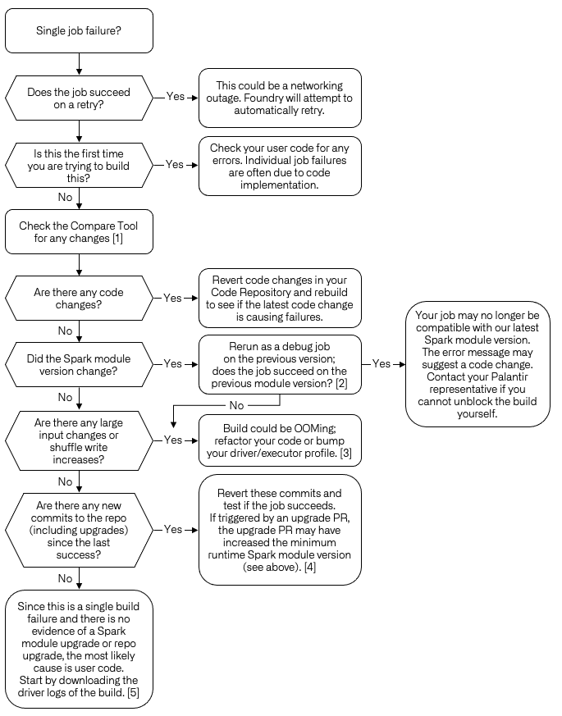
- \[1] 使用下面记录的任务比较。
- \[2] 您可以通过导航任务报告，选择 操作 > 重新运行为调试任务 > 选择先前成功构建的模块版本来测试您的搭建。
- \[3] 排查OOM错误。
- \[4] 代码库升级。
- \[5] 您可以通过导航到任务报告并选择 日志 > _driver.log > 下载 来下载您的任务的驱动日志。

比较任务
任务比较工具允许您将当前任务与之前成功运行的任务进行比较。它对调查更改和排查搭建问题非常有用。它可以从任何具有输出事务的任务的搭建报告页面在Builds应用中访问。为了访问任务比较工具，点击任何任务行上的“比较”按钮：
图：打开任务比较工具
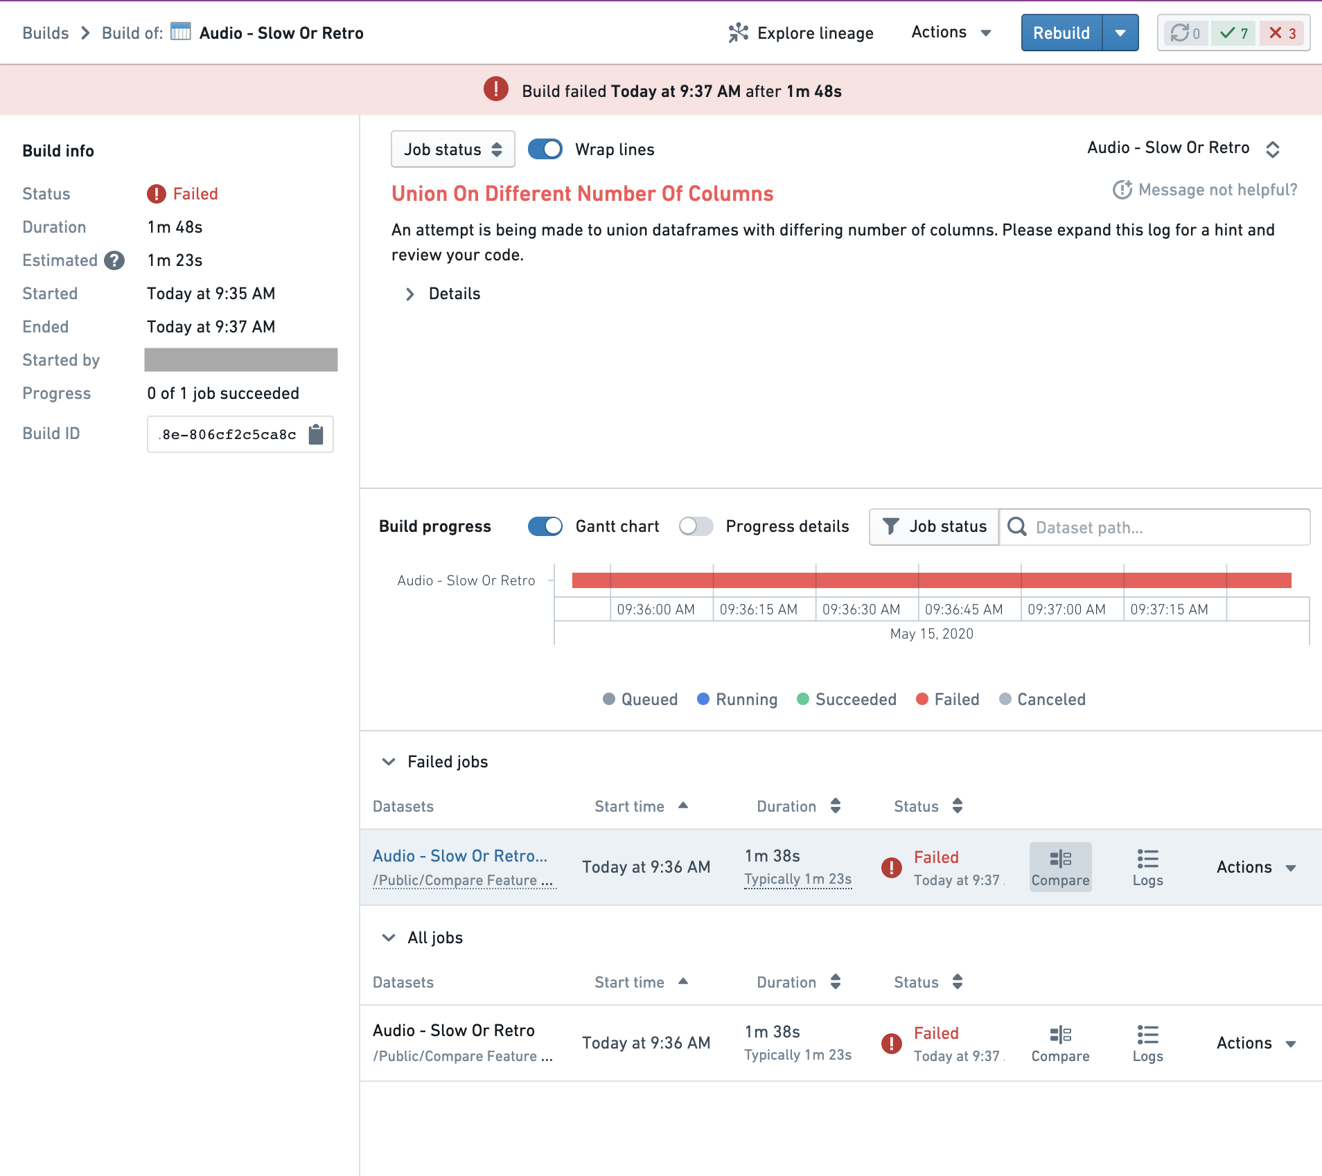

比较摘要
此标签提供了任务期间发生的更改概述。点击任何数据集将打开一个新标签，使用数据集应用的比较工具探索事务更改。点击代码库将重定向您的浏览器到任务发生时的提交源代码库，允许探索整个代码库而不仅仅是与此任务输出关联的文件。
图：任务比较摘要
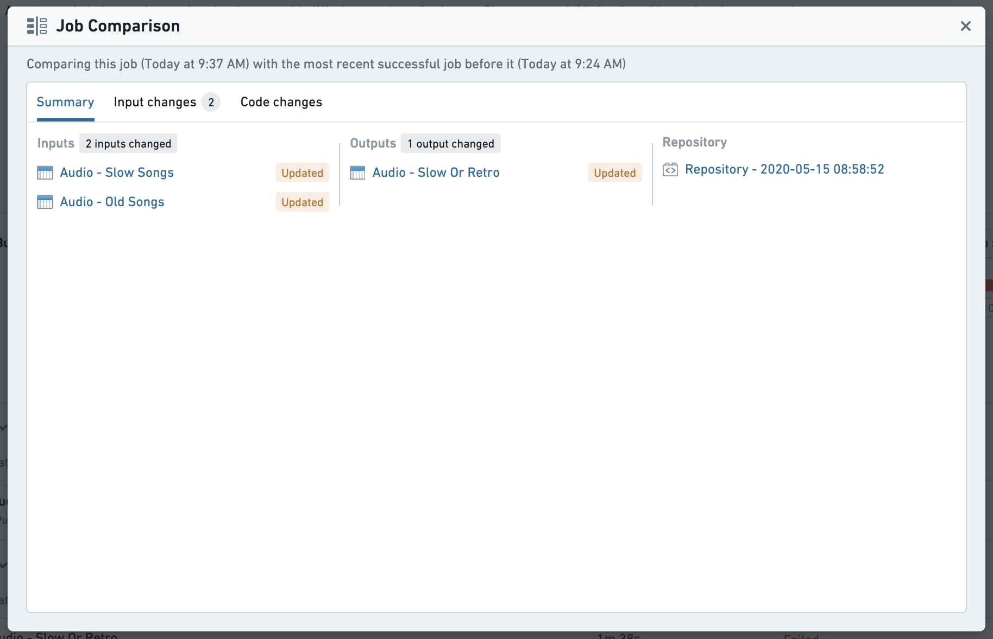

输入更改
此标签提供输入数据集更改的高级概览，突出显示元数据、模式和统计信息的更改。如果数据集有任何显著的列更改，选择该行将展开这些更改的摘要。要详细探讨更改，选择任何数据集将重定向到数据集应用进行进一步比较。
图：任务比较输入
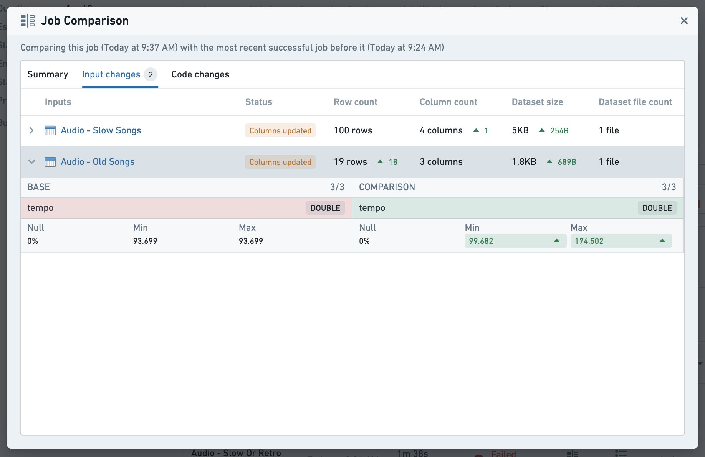

代码更改
代码更改将突出显示此任务运行与先前成功运行之间在定义输出的文件中的任何代码更改。为了获取更多详细信息，提供了按钮以在提交时重定向到源代码库（仅在源代码库是代码库时可用）。代码差异适用于基于代码库或代码工作簿的任何任务。
图：任务比较代码
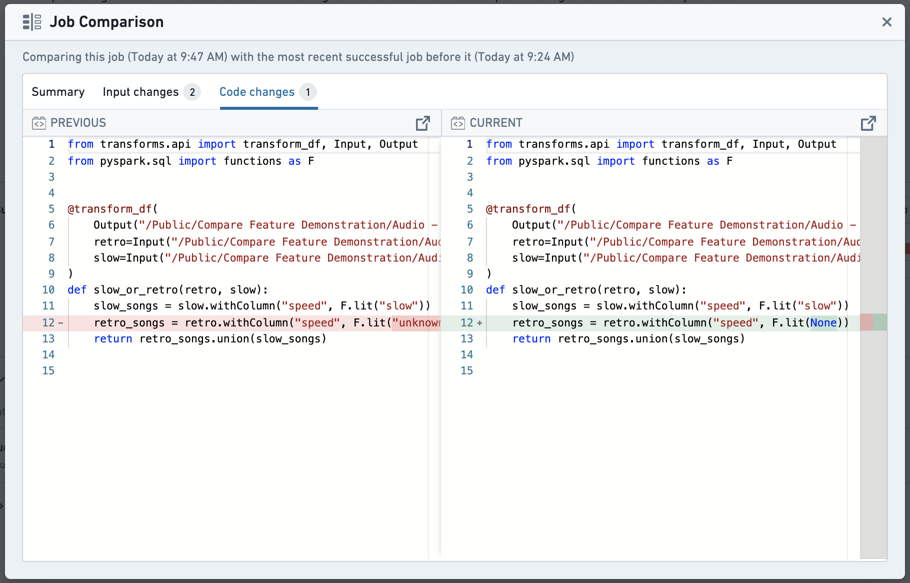

挂起的搭建
如果您的搭建挂起，请遵循上述工作流程。如果这是第一次运行此任务，很可能是由于用户代码导致搭建挂起。
与失败任务的一个重要区别是，当搭建被取消时，驱动日志会丢失。在取消搭建之前，通过选择 日志 > _driver.log > 下载 下载流式驱动日志。您还可以在了解Spark详情的执行器 > 快照中拍摄运行中的搭建快照。这些将允许您在取消后排查挂起的搭建。

AI错误增强器 (AIP)
如果您的堆栈中启用了AIP，AI错误增强器微件补充了失败任务的详细视图，帮助您更好地理解和解决出现的问题。
图：任务追踪器中AI错误增强器的动画截图


调试失败的管道
# 调试失败的管道
快速调试和解决管道问题的能力是管道维护工作的重要组成部分。这确保了支持重要组织工作流的生产管道保持可靠和有意义。
本页面提供了一个框架，您可以以此为基础制定标准操作程序（SOP），当您在值班轮换期间作为管道维护员收到健康检查失败通知时使用。

先决知识
本页面假设您熟悉各种Foundry工具和工作流。相关部分将提供链接：
- 代码库
- 搭建应用
- 调度和调度指标
- 数据沿袭
还假设您的管道维护团队记录了一个事件日志或其他文档，用于记录管道中反复出现的问题。这是一个最佳实践，如果当前没有这样的文档，应当实施。

调试框架概述
始终按照以下三个问题的顺序进行询问：
- 缓解措施： 我能否尽快缓解这个问题？一些示例包括：
- 重建调度。我们建议重建调度而不是单个数据集或失败的任务，因为这将出现在您的调度历史记录中。调度历史记录允许您跟踪管道的历史，而不是单个数据集的历史。
- 如果排队过多，寻找并取消重叠或密集的调度。
- 如果手动上传出错，将事务恢复到已知的稳定版本。
- 分类： 问题属于哪一类？
- 我们分类问题的原因是为了帮助识别根本原因，并确定解决方案是否需要其他团队的参与。
- 有关如何思考问题类别并识别它们的更多详细信息，请参见下文。
- 更广泛的影响： 这个问题是否可能影响平台的其他部分？
阅读您的管道文档！也许这个问题以前已经解决过。或者在缓解过程中可能有警告。例如，某些搭建可能非常昂贵，并可能影响在高峰使用时间段内的环境性能。这类细节应该为您的整个团队记录良好。

问题类别分类
在尝试缓解问题后，作为管道维护员，您需要深入了解和解决根本原因。分类问题在调试过程中有帮助，因为它帮助我们识别根本原因，最重要的是，帮助您快速识别是否可以自行修复问题，或者是否需要联系其他团队。
问题分为三类：
- 上游问题： 与其他人管理的基础设施或制品相关
- Foundry之外： 上游数据源的问题
- Foundry之内： 由管道上游的数据集/项目引起的问题
- 平台问题： 由Foundry平台服务未按预期工作引起的问题。
- 更改： *在您负责监控的管道范围内* 发生的任何更改。这是最常见的问题类别，通常由用户更改引起。一些示例包括：
- 代码更改
- 调度更改
- 管道中的数据量增加

按问题类别解决问题的步骤：
图：debugging-framework
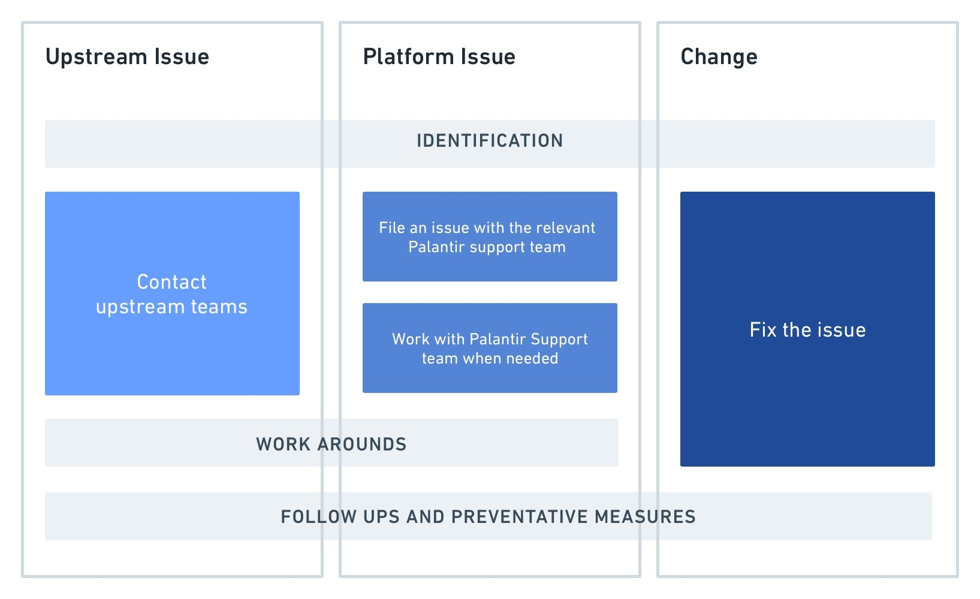
详细来说，上述步骤是：
- 识别： 在执行上述步骤时，重要的是非常精确地识别出什么是出错的。回答以下问题：
- 问题何时开始？
- 在管道的哪一步出现了失败？
- 哪些健康检查出错？
- 管道中是否有东西更改了导致这种错误状态？
这使您能够在需要时有效地与其他团队沟通上游问题和平台问题，并减少解决时间。它还提高了在平台上的调试技能。
- 操作：
- 上游问题： 一旦确认问题确实是由延迟、缺失或不正确的数据引起的，来自您管道上游的项目或数据源，请联系负责上游数据的团队。
- 提示： 在开始监控之前记录上游团队的联系方式是有帮助的。这使值班人员可以轻松联系他们。
- 平台问题： 如果您已识别出Foundry的意外行为，并排除了管道中的任何用户更改，请联系您的Palantir代表。向他们提供尽可能多的关于问题的具体信息，包括观察到的任何更改的详细信息。请参见下文以获取一些识别这些问题的提示。
- 更改： 在识别出监控的管道中有变化后，您通常可以采取措施修复它。在某些情况下，可能需要联系进行更改的人以获取更多信息。请参见下一节以帮助识别管道中的更改。
- \[非必填] 下游用户通信： 上图中未提到的一步是，当问题已被分类并进一步找到根本原因时，可能适合通知管道的下游消费者。这取决于问题的影响、范围、持续时间和管道的应用案例。
- 变通方案： 如果来自其他团队或用户的修复需要一些时间，可能有必要实施中期变通方案，以确保管道的健康部分继续为下游消费者运行。具体的临时修复取决于问题和用户的需求。示例包括：
- 通过从调度中移除出错的数据集或管道分支来隔离问题。
- 如果这是问题的根本原因，可以固定另一个Python库版本。这可以通过在meta.yml中指定库名称旁边的明确版本号来完成。

识别管道中的更改
作为管道维护员，最常见的问题是由于您监控的管道中某些更改的意外后果引起的。这也是作为管道维护员，您最具控制力的类别，您可以直接修复问题而无需依赖其他团队。
更详细地说，采取的步骤是：
- 尽可能精确地查找出管道中问题的来源。例如，尝试识别调度、数据集、事务、代码更改等。
- 将正常的先前运行与当前出错状态进行比较，以识别哪些更改了。
拥有一份问题清单可能会很有帮助。下面是一个示例问题清单，以及一些可能帮助您找到答案的工具示例：
- 比平时慢？这是由排队引起的还是构建实际上需要更长时间来计算？
- 文件/数据大小的更改？
- 代码更改？架构更改？
- 调度更改？
- 正在进行的平台事件？

工具
如果您不熟悉Foundry中用于回答上述问题的工具，下面的列表提供了调查期间使用的最常见模式示例。该列表未涵盖所有可能性，而是作为起始指南：
我的任务/搭建是否比平时慢？
- 搭建应用用于比较给定数据集的任务。在搭建概览的右上方的进度详情切换将允许您查看搭建的进度，按排队时间与计算时间进行区分。
- 如果失败的任务是作为调度的一部分进行的，则在搭建详情页面的左下角将显示一个调度卡片。您可以通过点击表示先前搭建的一个点来打开调度的先前运行。
图：builds-application-schedule-card
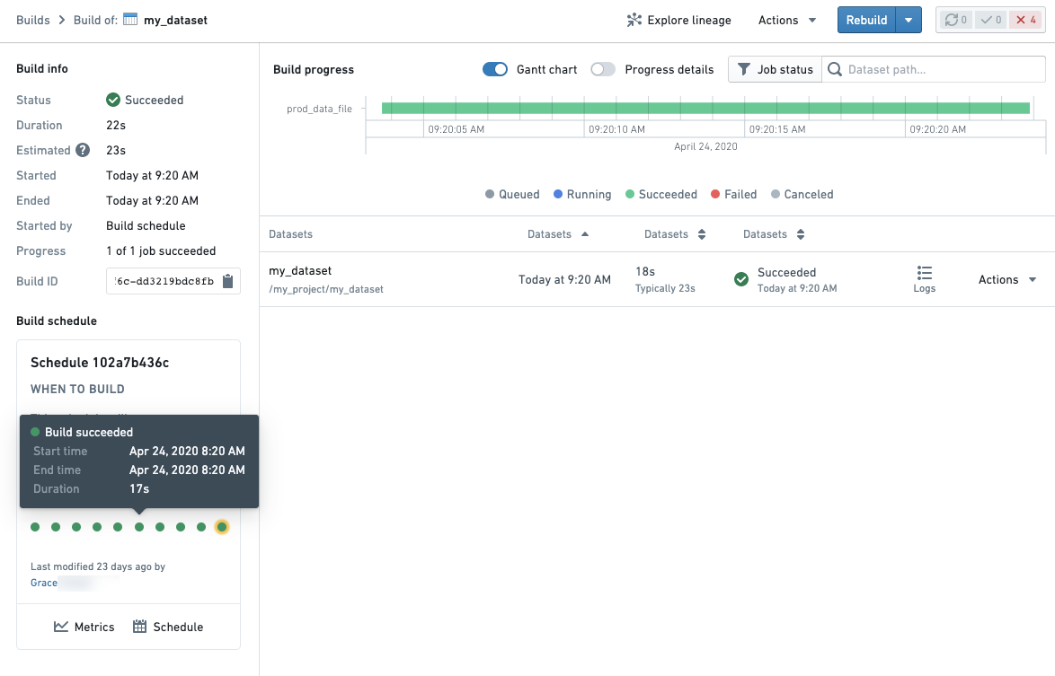
- 调度指标允许您查看调度的历史运行以及比较运行的指标和图表
我的数据集大小有变化吗？我的变换是否运行了更多数据？
- 数据集预览：任何Foundry数据集的历史和比较标签提供了数据集历史的概览，并能够与数据集的先前事务进行比较，以获得变更概览。
图：dataset-app-tabs
- Contour提供了历史视图来比较使用摘要面板的行数，如果您有一个表示数据添加/创建日期的列，您可以创建图表来比较添加日期与行数。
- Spark详情：通过点击任何任务上的Spark详情按钮（见下图），您将能够看到一些信息，例如任务数量指标，帮助指示管道中是否有更多数据。
图：spark-details-button
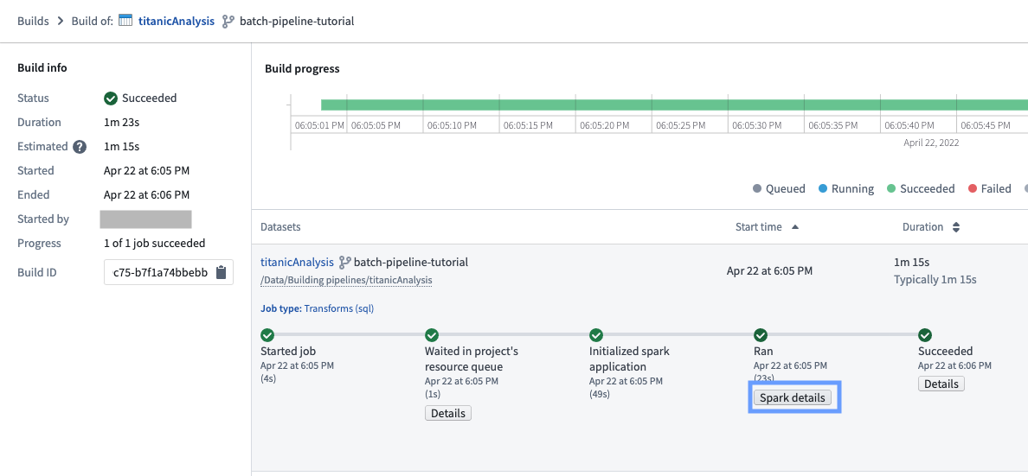
我的管道中的代码更改了吗？
- 数据集预览的比较标签允许您在比较数据集的历史事务时查看直接变换文件的代码更改。
- 在代码库中，代码标签中的文件更改（提交历史）助手允许您查看代码更改。
- 数据沿袭工具允许您快速查看管道中的架构概览。侧面板属性和直方图特别有用，可以跟踪管道中哪些数据集包含特定列。
代码更改可能发生在变换中导入的库中，如果使用的语言支持此功能，例如Python或Java。如果您在变换中没有看到更改，请考虑检查库函数中的逻辑是否发生了更改。
我的调度被更改了吗？
- 平台各个部分的调度卡片将允许您查看调度上次更改的时间。
- 调度的版本标签上的调度指标页面将允许您准确识别调度配置中进行了哪些更改。

识别平台问题
如果您不确定基于所看到的症状问题是什么，检查其他任务、搭建或相关平台组件中的类似症状可能是一个有用的调查路径。
特别是，您应该寻找这些问题的答案：
- 是否可重现？
- 此问题是否持续发生？
- 是否遵循模式？例如，它是否每周一上午9点在周末之后失败？
- 范围是什么？
- 如果您的任务缓慢或失败，您是否在其他变换任务中看到此情况？或者仅在其他Python任务中？
使用搭建应用过滤平台上的任务历史可以帮助您回答上述问题。
快速调试和解决管道问题的能力是管道维护员工作的重要组成部分。这确保了支持重要组织工作流的生产管道保持可靠和有意义。如果您发现自己遵循本页面所述的指南，仍然无法识别手头的问题，请联系您的Palantir代表。

调试失败的流
# 调试失败的流
在构建流式数据管道时，您可能会遇到流式任务失败的情况。本页面提供了调试失败流的建议工作流程，并讨论了 Foundry 中可用的工具，以帮助您理解流失败的原因。

失败类型
失败可以分类为不同的类型，每种失败类型可能指向不同的根本原因。以下是一些最常见的失败类型及其可能发生的原因。
- 立即失败: 流在起始5分钟内失败。
- 瞬时失败: 流运行一段时间后失败一次，然后成功重启并继续运行。
- 持续失败: 流运行一段时间后出现一系列立即失败，每次在流重启后的5-10分钟内发生。

立即失败
快速失败的流通常存在用户编写的逻辑问题。例如，失败可能来自无效的类型转换、解析异常或其他阻止流式集群成功启动的问题。
如果之前成功的流现在失败，检查逻辑和上游流的任何更改以发现潜在问题。
要确定这些问题的根本原因，请按照下面检查流式集群日志工作流程中概述的步骤进行操作。

瞬时失败
之前运行成功但重启后再次运行失败的流通常指向由网络中断引起的基础设施问题。中断通常是由运行 Foundry 实例的云提供商引起的（例如，AWS、Azure 或 GCP 的中断）。为流应用计划将使 Foundry 自动重新运行您的流并从中断点继续处理。

持续失败
之前成功运行但现在在没有任何逻辑更改的情况下反复失败的流通常最难识别。然而，它们通常由两个因素之一引起：新的输入数据阻止流进展（例如，无效类型、损坏数据等），或存在持续的基础设施问题（AWS 中断等）。
要检查错误是否由管道中的逻辑引起，请按照下面检查流式集群日志工作流程中概述的步骤进行操作。

常见调试工作流程
下面，我们概述了一些可用于解决常见流式问题的工作流程。这些检查不需要按特定顺序进行。

检查流式集群日志
按照检索流日志的步骤操作，并在日志中搜索任何异常、错误或“throwable”。这些日志通常通过“ERROR”、“throwable”或“Exception”等关键词提供潜在根本问题的描述。

检查管道逻辑
管道逻辑的更改通常会因用户编写代码中的错误而导致中断。通常，在前一步获取的日志中的异常会指向导致问题的特定代码。如果是这样，您可以尝试回滚任何更改，看看是否能解决问题。

检查输入数据
有时，流式管道中的逻辑在遇到意外数据时会抛出异常。例如，如果管道将两列相除并返回除数为0或null的值，这种行为就会出现。检查输入流末尾的记录，看看数据是否发生了可能导致流式管道问题的变化。如果发现数据更改了，考虑添加筛选或逻辑以清理数据或将其删除。

检查流详情
Foundry 检测到流失败时的常见异常并在流详情页面显示出来。检查详情以查看是否有任何错误出现。
有时您可以在流日志中找到比详情页面更多的错误信息。我们建议检查这两个位置以获取有关流失败的信息。
<img alt="流失败页面" src="../../foundry-docs/optimizing-pipelines/media/stream-failure@2x.png">
<img alt="流搭建错误输出" src="../../foundry-docs/optimizing-pipelines/media/stream-build-error@2x.png">

检索流日志
您可能会在流过程中遇到失败，并需要访问搭建日志以确定原因。搭建日志通常是确定不同类型流失败原因的最佳地点。
要检索流任务的日志，首先在数据集预览中导航到流详情页面。
接下来，找到您要查看的任务，然后点击下载日志。
<img alt="流视图" src="../../foundry-docs/optimizing-pipelines/media/stream-view@2x.png">
选择您希望首先下载日志的最早或最新日志行。
<img alt="下载日志按钮" src="../../foundry-docs/optimizing-pipelines/media/stream-logs-download@2x.png">

流错误

任务反复失败且不可恢复
Caused by: com.palantir.logsafe.exceptions.SafeIllegalStateException: Start transaction rid is not part of the current view.
这个错误信息表示：在尝试开始一个事务时，给定的事务ID（rid）不在当前视图中。这通常意味着事务ID的状态或上下文与当前系统所期望的不一致，可能需要检查事务的创建或管理逻辑。
此错误通常是由于输入数据集的新快照在流式处理中运行所导致的。
流式处理在记录接收到后立即将其发送到下游，这使得记录不可逆。当创建新的快照时，流式任务会忽略以前的事务，只使用新的事务。为了丢弃旧记录并使用新快照，请运行手动重播。
通过执行新的管道部署并在部署管道向导中选择部署时重播选项，可以解决此问题。
图："部署管道"窗口显示"部署时重播"选项的复选框已选中。
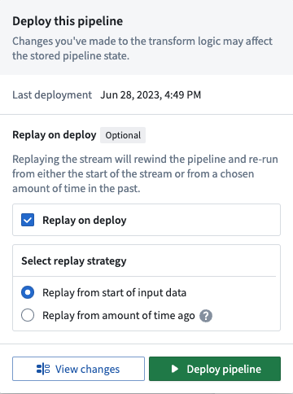

原生加速
# 原生加速
您可以通过启用Velox ↗的原生加速来提高Spark的性能。
原生加速是一种利用低级硬件优化来提高批处理任务性能的技术。这些性能提升是通过将计算从Java虚拟机（JVM）语言转移到原生语言（如C++）实现的，这些语言被编译为机器代码并直接在机器的硬件上运行。通过使用平台特定的功能，原生加速旨在显著减少处理大规模数据工作负载所需的时间，从而加速任务执行并提高资源利用率。
原生加速可用于Python变换和Pipeline Builder。

搭建分析
您可以在Spark详情页面中对原生加速搭建进行基本分析。在 查询计划 选项卡下，选择 物理计划；您将看到如下内容：
== Physical Plan ==
AdaptiveSparkPlan
+- == Final Plan ==
Execute InsertIntoHadoopFsRelationCommand
+- WriteFiles
+- CollectMetrics
+- VeloxColumnarToRowExec
+- ^ ProjectExecTransformer
+- ^ InputIteratorTransformer
+- ^ InputAdapter
+- ^ RowToVeloxColumnar
+- ^ HashAggregate
+- ^ VeloxColumnarToRowExec
+- ^ AQEShuffleRead
+- ^ ShuffleQueryStage
+- ColumnarExchange
+- ^ ProjectExecTransformer
+- ^ RowToVeloxColumnar
+- * ColumnarToRow
+- BatchScan parquet
这段代码展示了一个物理计划（Physical Plan），主要用于大数据处理框架Spark中的执行计划分析。下面是对每个步骤的简单解释：
- AdaptiveSparkPlan：自适应执行计划，用于动态调整执行计划以优化性能。
- Execute InsertIntoHadoopFsRelationCommand：执行插入命令，将数据写入Hadoop文件系统。
- WriteFiles：将数据写入文件。
- CollectMetrics：收集执行过程中的指标。
- VeloxColumnarToRowExec：将列存储格式转换为行存储格式。
- ProjectExecTransformer：执行列的选择和计算。
- InputIteratorTransformer：处理输入迭代器。
- InputAdapter：适配输入数据。
- RowToVeloxColumnar：将行存储格式转换为列存储格式。
- HashAggregate：执行哈希聚合操作。
- AQEShuffleRead：自适应查询执行（AQE）中的Shuffle读取。
- ShuffleQueryStage：处理Shuffle的查询阶段。
- ColumnarExchange：在不同执行节点之间进行列式数据交换。
- ColumnarToRow：将列式数据转换为行式数据。
- BatchScan parquet：批量扫描Parquet格式的数据。
这些步骤组成了一个完整的数据处理流程，展示了数据从读取、转换、聚合到最终写入的全过程。
虽然与传统的Spark查询计划大致相似，但您会注意到几个关键区别。代替ProjectExec节点的是ProjectExecTransformer。这意味着操作将在Velox查询引擎中本地执行。查询计划的所有卸载节点将在树中标记为^符号。本地执行的块夹在RowToVeloxColumnar和VeloxColumnarToRowExec之间。这些节点负责将Spark数据集转换为Arrow DataFrames，反之亦然。这种序列化/反序列化有很大的成本。
通常有两个模式表明本地加速性能不佳：
- 用^符号表示的本地执行节点的百分比很小。
- 大量的RowToVeloxColumnar和VeloxColumnarToRowExec节点导致高序列化开销。
如果性能不如预期，这种分析可能会有所帮助。对管道的小更改可能会对卸载的计算量产生很大影响。像检查点这样的功能可以用来手动将可以全部本地执行的搭建块组合在一起。

本地加速的实现和架构
Foundry的本地加速实现是基于Apache Gluten ↗项目构建的。Foundry本地加速利用Velox ↗查询引擎在运行时加速Spark任务。Velox用C++编写，并且专为数据库加速而设计 ↗，提供开发者API在Arrow DataFrames ↗上运行操作级别的操作。Gluten提供了将Spark运行时与Velox绑定所需的“粘合剂”。
在此设置中，管道首先生成一个正常搭建的Spark查询计划（一个没有本地加速的计划）。然后在计划上应用附加的优化规则，以确定查询的部分是否可以使用Velox运行。这个决定基于Velox是否有等效实现以及Gluten中是否存在实现的映射。查询可以在操作级别卸载：这大致对应于SQL语句，如SELECT、FILTER或JOIN。任何可以卸载的查询计划部分都会在此阶段标记。
一旦计划步骤完成，查询将通过正常的Spark引擎执行。这意味着所有任务调度、执行器编排和生命周期管理都按正常进行。区别在于，当执行器到达已标记为本地执行的查询计划部分时。如果发生这种情况，则不会调用Spark中的默认实现，而是调用Velox实现。
这种架构特别有利，因为它支持那些不能全部用Velox完成计算的查询。这是因为卸载决策是在操作级别而不是整个计划上做出的。支持的操作数量在不断增加，但用户编写的代码，如UDFs，永远无法卸载，因为不存在本地实现。
查看支持的操作符和表达式的完整列表 ↗

为什么本地加速更快？
Spark是用Scala编写的，一种JVM语言，并包含许多优化，例如代码生成 ↗以提高其性能。此外，JVM本身包含优化，如C2编译器 ↗，旨在尽可能利用许多平台特定的功能。然而，本地语言如C++继续提供更好的性能，主要有三个原因：
- 编译时优化: Java和Scala被编译为字节码，然后由JVM执行，而本地语言如C++直接编译为机器码。这允许C++编译器在编译时进行广泛的优化，从而显著减少运行时开销。相比之下，JVM语言依赖于即时（JIT）编译，这发生在执行期间，可能无法达到相同水平的优化，因为它必须在编译时间和快速启动之间取得平衡。
- 无垃圾回收（GC）: 在C++中，内存管理是手动处理的，这消除了与垃圾回收（GC）相关的开销。在JVM语言中，GC过程可能会引入不可预测的暂停和开销，特别是在内存密集型应用程序中会影响性能。
- 直接硬件访问和矢量化API的可用性: C++提供对硬件功能和低级系统资源的直接访问，使开发人员能够利用平台特定的优化和矢量化API，如SSE、AVX和其他SIMD（单指令多数据）指令。这种直接访问允许进行精细调优的性能优化，而在JVM语言中，由于抽象层可能无法实现相同水平的硬件交互。

本地加速的内存配置注意事项
在Foundry中运行带有本地加速的Spark需要与正常批处理管道略有不同的配置。Spark支持使用堆外内存 ↗执行某些操作。堆外内存是不由JVM管理的内存，消除了GC的开销，从而提高了性能。默认情况下，我们在Foundry中不启用堆外内存，因为这样做可能会为管道引入额外的维护成本。启用堆外内存对于本地加速是必要的，因为Velox修改的数据帧必须是堆外的，以便原生进程可以访问。Foundry仍然需要足够的堆内内存来处理除Velox数据变换之外的所有内容（例如，编排、调度和搭建管理代码仍在JVM中运行），但理想情况下，大多数工作现在将在堆外执行。配置管道以使用本地加速在平衡堆内和堆外内存方面引入了额外的维护成本。

高级细节
# 高级细节
本页面涵盖了关于数据集投影在实践中如何工作的高级细节，以便在数据集上实现更优化的查询。要了解更高层次的投影，请参阅此页面。
在内部，投影是数据集的一个副本，优化为某种访问模式。Foundry 将数据集上的投影存储为子数据集。这些被称为“投影”数据集。父数据集被称为“规范”或“投影”数据集。
- 投影包括一些列集。
- 投影只能满足对这些列（或它们的一个子集）的读取。
搭建：使投影与主数据集中最新的数据保持同步。如果投影不是最新的，它仍然会被使用。然而，它可能不会提供太多好处。
如果投影数据集收到一个新的 SNAPSHOT 事务，任何下游投影都完全过时，并且在项目重建之前没有任何好处。如果投影数据集收到一个 APPEND 事务，下游投影只相对于新事务局部过时。Foundry 查询会被重写，以便在可能的情况下从投影中获益，同时仍然生成反映新数据的结果。
- 投影搭建是按分支配置的。投影将被定期压缩以将较小的分区合并为较大的分区。
- 添加投影不会更改数据集读取的结果。
在低层级上，投影是：
- 一个大致全局排序的数据集。
- 一个哈希分桶和局部排序的数据集（注意分桶和排序列可能不同）。

投影数据集
投影数据集存储为一个Foundry 数据集。此数据集不可见为一个资源，但可以通过 Projections 选项卡中的链接访问。
- 对于每个启用投影搭建的分支，投影数据集中都有一个相应的分支。
- 删除数据集将删除该数据集上的所有投影。
- *Noho* 服务用于管理投影，并在设置投影时在数据集模式中引用。

投影搭建
为了保持其最新状态，投影通过正常的 Foundry 搭建系统异步搭建。这使得用户在搭建后可以一致和立即地读取投影数据集，但投影数据集必须定期搭建以防止过时。
为了在分配计算资源和控制成本方面提供灵活性，Foundry 不会自动创建这些搭建。要配置它们，请使用 Projections 选项卡中的调度器微件。
没有适当搭建节奏的通用规则。主要决定因素是查询需要能够在数据集的未投影部分内执行以达到其性能目标。例如，如果您的管道每小时写入 10 GB，并且您确定筛选读取应扫描不超过 100 GB 以达到您的性能目标，您应该确保投影至少每 10 小时搭建一次。

Spark 配置文件
投影使用自动扩展机制来寻找合适的执行器数量以搭建投影。除非投影搭建失败或耗时过长，否则您无需手动调整 Spark 配置文件。

成本
Foundry 将把与投影相关的任何成本（例如其存储和计算）归因于主数据集的项目。

投影压缩
压缩是投影上执行的主要维护操作。它指的是将大量小型排序文件合并为更大的排序文件的过程。压缩作为投影搭建过程的一部分自动发生在投影上。
压缩使读取性能独立于主数据集上的输入事务数量。这允许投影加速频繁增量写入或流式数据集的读取。投影搭建可能偶尔运行时间超过平均水平。这通常是由于压缩造成的。

投影查询计划
如果可以利用投影满足查询，它将始终在主数据集之前被选中，即使主数据集的写入方式在其他情况下可能更优化以支持给定查询。这极大地简化了查询计划的语义。

选择投影
对于以下查询，在查询计划过程中对各种投影分配的优先级如下：
- 对列的筛选： 投影优先按最多的列进行排序，全局排序的投影优先于局部排序的投影。例如，如果筛选条件是 x = 1 AND y = 2，投影将按以下优先级选择：
- 全局排序在列 x 和 y 上
- 局部排序在列 x 和 y 上（并在任何列集上进行分桶）
- 全局排序在列 x 上
- 局部排序在列 x 上（并在任何列集上进行分桶）
- 对列的合并： 优先选择在合并列集上进行分桶的投影。
- 合并和筛选： 例如，如果查询在列 F 上进行筛选并在列 J 上进行合并，投影将按以下优先级选择：
- 在 J 上分桶并在列 F 上局部排序的投影
- 在列 F 上全局排序的投影
- 在列 F 上局部排序的投影（并在除了列 J 之外的任何列上进行分桶）
- 在列 J 上分桶的投影（并在除了列 F 之外的任何列上局部排序）
这些优先级反映了这样一种观点，即筛选通常足够具有选择性，因此优化筛选比合并更好，尽管这可能并不总是如此。

设置投影
# 设置投影
以下信息将指导您完成启用、配置和搭建数据集投影的过程。
*Noho* 是一个管理数据集投影的服务。

为您的数据集启用投影
通过配置noho: true在数据集的模式中启用投影。
您可以在从变换中写入数据集时配置数据集的模式，或者在详情标签中手动修改模式。
from transforms.api import transform, Input, Output
@transform(
output_dataset=Output('/examples/example_output'),
input_dataset=Input('/examples/example_input'),
)
def compute(output_dataset, input_dataset):
# 将输入数据集转换为DataFrame
input_dataset = input_dataset.dataframe()
# 将DataFrame写入输出数据集，带有选项参数
output_dataset.write_dataframe(input_dataset, options={"noho": "true"})

导航到投影选项卡
当查看一个数据集时，如果其在模式中配置了 noho: true 且您有权限编辑该数据集，您将看到一个 投影 选项卡。

打开创建对话框
选择 添加新投影。

选择投影列
选择要包含在投影中的列。
在大多数情况下，所有列 是合适的。然而，如果您知道查询只会选择部分列，您可以进行调整。

选择投影类型
选择投影的类型。
- 以 筛选优化的投影 为例，选择要筛选的列。
- 顺序很重要，因为投影只会加速这个列表前缀上的查询。
- 以 合并优化的投影 为例，选择合并列和桶数。
- 只有在这组确切的列上，合并才会加速。
- 当与显式分桶的数据集或其他合并优化的数据集进行合并时，桶数必须相等。

创建投影
选择 创建投影 按钮。
投影现在已存在但不包含数据。这由投影旁的红色警告图标表示。要在查询中使用投影，必须按照接下来的步骤进行构建。

设置搭建
为使您更好地控制资源使用，维护投影的内部搭建不会自动安排；您需要明确设置一个。
首先，切换开关 在当前分支上启用投影搭建。这允许搭建在当前分支上运行。
然后，配置搭建的计划。如果您想在不同的分支上安排搭建，您需要导航到该分支并重复此过程。

（非必填）搭建投影
如果您不想等待搭建，选择 搭建 按钮来明确搭建投影。
现在，等待搭建完成。在投影更新之前，可能会运行多个搭建。投影搭建状态 行旁的绿色勾号表示投影现已完全更新。
投影现在是最新的，并将用于数据集的读取。

Spark 概念
# Spark 概念

Spark 简介
什么是 Spark？
Spark 是一种分布式计算系统，在 Foundry 中用于大规模运行数据变换。它最初由加州大学伯克利分校的研究团队创建，随后在2000年代末被捐赠给 Apache 基金会。Foundry 允许您使用 Spark 作为基础计算层在大量数据上运行 SQL、Python、Java 和 Mesa 变换（Mesa 是一种专有的基于 Java 的 DSL）。
Spark 如何工作？
Spark 依赖于同时在多台计算机上分配任务以处理数据。这种过程允许同时跨用户和项目快速运行任务，使用的方法称为 MapReduce。这些计算机分为 drivers 和 executors。
- driver 就像是您 Spark 任务的“指挥”。它负责将任务的工作分配给 executors。
- executor 就像是您 Spark 任务的“工蜂”。它负责执行 driver 分配给它的任务部分的计算。这项工作被拆分为若干“分区”，每个 executor 被分配一些分区来运行您的代码。完成此任务后，它将返回 driver 并请求更多工作，直到任务完成。
- 每个 Spark 任务都有一些与之相关的变量，可以对其进行操作以创建最适合运行变换的 Spark 配置。
- 每个 Spark 任务都需要在快速、轻松执行任务与运行该任务相关的成本和资源之间取得平衡。
- 经验法则是，更多的 executors 和更多的内存应该会减少运行时间，同时也会增加成本。
- 根据任务的特性，一些 drivers 和 executors 的组合和配置比其他的表现更好。（后面会详细讲解）
- Spark 配置是 Foundry 用于配置所述分布式计算资源（drivers 和 executors）所需的 CPU 核心数和内存的配置。
- 每个 Spark 任务有 5 个可配置变量：
- Driver Cores：控制分配给 Spark driver 的 CPU 核心数
- Driver Memory：控制分配给 Spark driver 的内存量
- 仅控制 JVM 内存。这不包括外部非 Spark 任务（例如对 Python 库的调用）所需的“堆外”内存
- Executor Cores：控制分配给每个 Spark executor 的 CPU 核心数，从而控制每个 executor 中同时运行的任务数
- Executor Memory：控制分配给每个 Spark executor 的内存量
- 此内存在 executor 上运行的所有任务之间共享
- Number of Executors：控制请求运行任务的 executors 数量
- 所有内置 Spark 配置的列表可以在 Spark 配置参考 中找到。
图：spark-job-breakdown
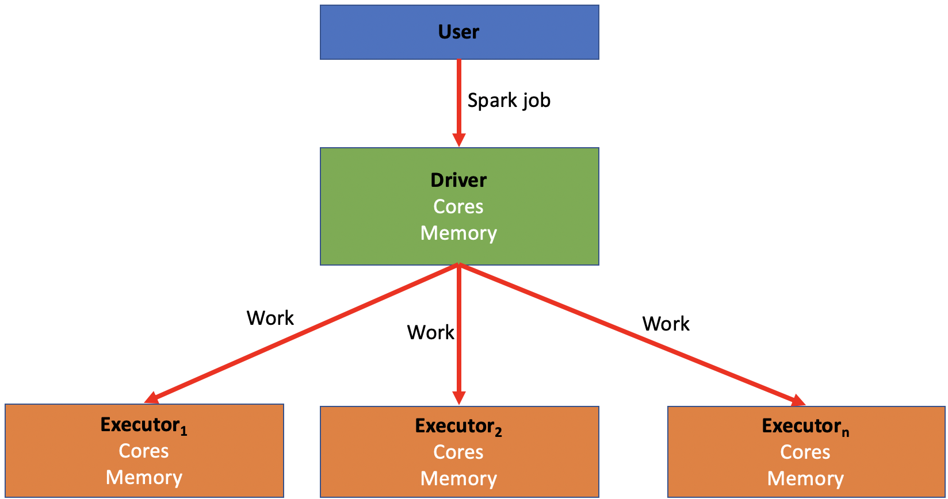

调整 Spark 配置
- 您可能会遇到运行变换时的问题，这需要您调整 Spark 配置以创建一个自定义的非默认配置来启用您的特定任务。例如：
- 您的任务可能需要更多内存。
- 您的任务可能运行速度慢于应用案例所需。
- 您可能会遇到导致任务完全出错的错误。
- 要使用非默认 Spark 配置，首先需要将其导入到包含您变换的代码库中。此过程在 Spark 配置使用 的文档中有描述。
- 导入后，可以按照 应用变换配置 文档中的指导为特定变换指派 Spark 配置。

何时从默认值修改您的 Spark 配置
- 在编辑 Spark 配置时的经验法则是，每次只增加一个变量，每次只提升一个级别。
- 例如，仅通过调整 executor 内存并将其从 EXECUTOR_MEMORY_SMALL 提升到 EXECUTOR_MEMORY_MEDIUM，然后在调整其他任何内容之前再次运行任务。这确保您不会通过过度分配资源给任务而产生不必要的成本。
- 虽然后端默认值并不总是映射到特定的 Spark 配置，但它们通常由标记为 SMALL 的内置配置来近似。
- 非 Python 变换的正确默认值是 EXECUTOR_CORES_SMALL, EXECUTOR\_MEMORY\_SMALL, DRIVER\_CORES\_SMALL, DRIVER\_MEMORY\_SMALL, NUM\_EXECUTORS\_2
- Python 在调用运行在 JVM 之外的 Python 库时，可能需要更多的非 JVM 额外开销内存。
- 如果您在使用 Spark 任务时遇到任何问题，第一步是优化您的代码。
- 如果您已尽可能优化但仍然有问题，请继续阅读特定建议。
- 如果您的任务成功但运行速度慢于您的应用案例所需：
- 尝试增加 executor 数量——增加 executor 数量会增加可以并行运行的任务数量，从而提高性能（前提是任务足够并行），同时使用更多资源也会增加成本。
- 您可以查看给定搭建的 Builds 应用页面，以帮助您确定增加 executor 数量是否可以帮助提高任务的速度。如果任务并发性没有接近 executor 数量，那么增加 executor 数量可能不会帮助改善运行时间。
*
图：builds-app-task-concurrency-chart.png
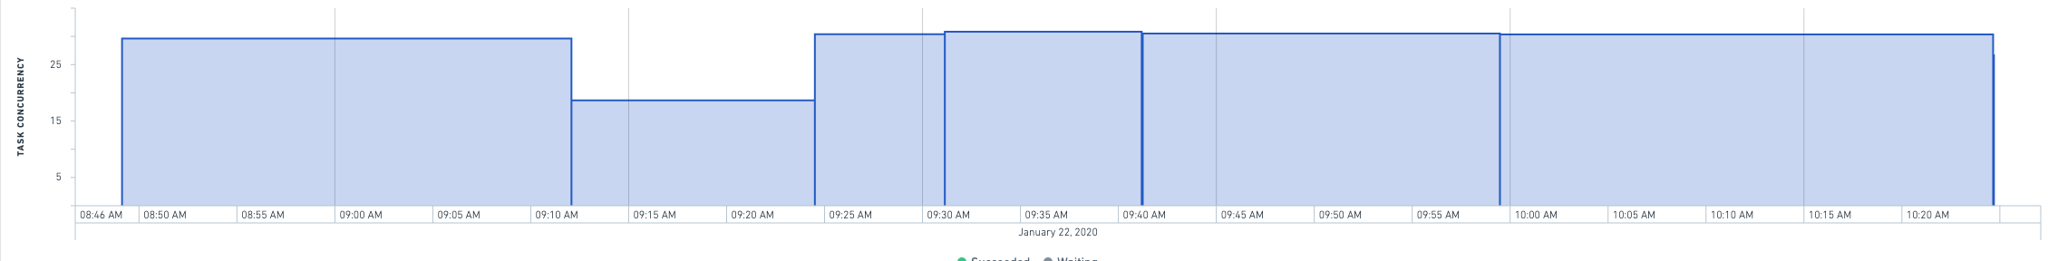
- 如果您通过将 executor 数量加倍没有获得超过 1/3 的运行时间减少，那么您可能有低效的代码（例如，从 Catalog 读取大量数据或向 Catalog 写入大量数据）。
- 如果您将变换生成 6 分钟任务的 executor 数量加倍，它应该在 4 分钟或更短时间内运行。
- 如果减少一半的 executor 数量使任务运行时间减少不足 50%（例如从 4 分钟到 6 分钟），您应该降低到较低的 executor 数量以节省资金，除非运行时间至关重要。
- 可以对大配置（如 128 个或更多 executors）施加限制，以确保只有经过批准的应用案例可以使用大量资源。如果您达到限制并需要更高，请联系您的 Palantir 代表。
- Executors 在启动期间通常以每分钟约 10 的速度累积到 driver。这意味着短时间任务中具有高 executor 数量的任务应使用较低的 executor 数量以减少系统中的颠簸。例如，任何少于 10 分钟的 64-executor 任务应降至 32 个 executors，因为当任务获取到所有的计算资源时，任务几乎已完成。
- 如果您的任务出错并且您收到 OOM（内存不足）错误或“Shuffle stage 出错”错误，而这与代码逻辑错误原因无关：
- 尝试将 executor 内存从 SMALL 增加到 MEDIUM。这应该有助于处理大量数据。
- 如果您认为需要从 MEDIUM 调整到 LARGE，请向专家寻求帮助。如有可能，请考虑简化您的变换，如 故障排除指南 中所述。
- 如果将大量数据收集回 driver 或执行大型广播合并：
- 尝试增加 driver 内存。
- 如果您看到类似于“Spark 模块停止响应”的错误，并且输入数据集包含许多文件：
- 首先尝试增加 driver 内存。
- 如果在增加 driver 内存后错误仍然存在，请将 driver 核心数增加到 2。
- 如果您有读取许多文件并遇到 GC（垃圾回收）问题的变换：
- 尝试将 driver 核心数增加到 2。

推荐最佳实践

针对管理员
- 当应用案例结束时，删除为此应用案例创建的所有自定义配置。
- 这将减少混乱，避免创建太多自定义配置导致混淆。
- 设置权限，使资源密集型配置仅在管理员显式授权后才可访问。
- 例如，NUM_EXECUTORS_32 和 EXECUTOR_MEMORY_LARGE（及以上）应仅在请求和批准该请求后可用。
- 除 EXECUTOR_CORES_SMALL 之外的所有 executor 核心值都应严格控制（因为这是增加计算能力的隐蔽方式，我们更倾向于在几乎所有情况下引导用户到 NUM\_EXECUTORS 配置）。

针对调整 Spark 配置
- 尽量坚持使用默认（即无）配置。
- 这将减少成本和混乱。
- 如果您无法使用默认配置，尽量坚持使用内置配置。
- 在设置新配置时，用您的名字或应用案例的名字保存它。
- 这将提高组织性，并确保该配置在未经您同意的情况下不会被其他用户或项目使用。
- 否则，您可能会得到太多配置的列表，而不知道哪个配置是为哪个用途设置的。
- 当增加内存时，任何超出 8:1 资源（由 EXECUTOR_CORES_SMALL 和 EXECUTOR_MEMORY_MEDIUM 的组合指示）的请求应得到管理员的批准。阻止 EXECUTOR_CORES_EXTRA_SMALL 和 EXECUTOR_MEMORY_LARGE。如果用户请求这些，通常是优化不佳的迹象或关键工作流。
- 配置应可分离。每个配置应仅影响一个 Spark 变量（或一个逻辑组合的 Spark 变量）。
- 例如，在创建新配置时，仅更改 executor 数量，然后在不更改其他变量如 executor 内存或 driver 内存的情况下进行尝试。
- 除非在特殊情况下许多 Spark 任务在同一 Spark 模块中同时运行，否则不应覆盖 driver cores 的默认配置。
- 默认的 executor cores 配置很少应被覆盖。
- 任何运行时间少于 15 分钟的任务不应使用 64 个 executors。
- 如此多的 executors 会将大部分时间花在简单的启动上。
- 每当创建自定义配置并运行时，请在 Spark 详情 中查看事后性能。
- Spark 详情将跟踪任务的性能速度并详细说明并发任务。

Spark配置文件参考
# Spark配置文件参考
此页面是Foundry中可用的Spark配置文件的参考资料。了解更多关于Spark和配置文件的信息：
- Spark概念
- 应用Spark配置文件

驱动核心数
此系列的配置文件配置spark.driver.cores的值。
这控制了分配给spark驱动程序的CPU核心数。实际上，除非在同一个spark模块中同时运行许多spark任务的特殊情况，否则不需要覆盖这个设置。

驱动内存
此系列的配置文件配置spark.driver.memory的值。
这控制了分配给spark驱动程序JVM的内存量。在某些情况下可能需要增加此值，例如当将大量数据收集回驱动程序时，或者在执行大型广播合并时。
这只控制JVM内存，而不是Python进程可用的内存。如果您在本地拉取大量数据以使用Pandas进行变换，您将需要不同的配置文件。

执行器核心数
此系列的配置文件配置spark.executor.cores的值。
这控制了分配给每个spark执行器的CPU核心数，进而控制每个执行器中同时运行的任务数。实际上，在正常的变换任务中，几乎不需要覆盖此设置。

执行器内存
此系列的配置文件配置spark.executor.memory及相关设置的值。
这控制了分配给每个spark执行器JVM的内存量。如果每个spark任务处理的数据量非常大，可能需要增加此值。
这些内存是所有在执行器上运行的任务共享的（由执行器核心配置文件控制）。

执行器内存开销
此系列的配置文件配置spark.executor.memoryOverhead的值。
这控制了分配给每个容器的内存量，除了spark执行器JVM内存之外。如果您的任务需要大量JVM外部的内存，可能需要增加此值。

执行器数量
此系列的配置文件配置spark.executor.instances及相关设置的值。
这控制了运行任务所请求的执行器数量。增加此值会增加可以并行运行的任务数，从而提高性能（前提是任务足够并行），但会消耗更多资源。
实际上，只有在需要特别快速运行的大型任务中才需要覆盖此设置。

动态分配
此系列的配置文件配置spark.dynamicAllocation.enabled、spark.dynamicAllocation.minExecutors和spark.dynamicAllocation.maxExecutors的值。
这通过指定一个执行器范围而不是固定数量来控制运行任务所请求的执行器数量。Spark会将请求的执行器数量扩展到maxExecutors，并在不需要时释放执行器，这在所需的执行器数量不一致时或某些情况下用于加快启动时间可能很有帮助。模块不能保证接收到请求的maxExecutors数量，由于执行器数量可变，性能可能会有所不同。
实际上，只有在对动态分配的优缺点有特定了解的大型任务中才需要覆盖此设置。

自适应查询执行
此系列的配置文件启用和禁用自适应查询执行（AQE）。
启用AQE后，Spark将自动在运行时设置分区数，可能会加快您的搭建速度。它可以避免分区过少导致并行度不足，和分区过多导致开销过大。
AQE目标是每个分区的平衡输出大小为64 MB。例如，总输出大小为512 MB将产生约8个分区。
您可以使用此系列的文件大小配置文件增加目标大小。如果写入的数据经常被读取，例如在轮廓分析中，建议使用128MB及更大的分区大小。
如果总输出很小但计算时间非常长，例如由于昂贵的UDF，您可能希望禁用AQE。在这种情况下，AQE可能会减少并行度并降低计算速度。

每个任务的核心数
此系列的配置文件配置spark.task.cpus的值。
这控制了为每个任务分配的核心数。实际上，这应该很少需要覆盖。如果您想控制任务的并行度，应该查看执行器核心数。

Arrow
使用这些配置文件启用或禁用Arrow以进行Pandas和PySpark数据框架之间的转换。要使用Arrow，请确保您的变换依赖于pyarrow包。
当使用Pandas数据框调用spark.createDataFrame()或toPandas()时，Spark必须序列化所有行以将它们从一种格式转换为另一种格式。对于大型数据框，这个过程很慢，可能会成为变换的瓶颈。在使用Pandas变换时，这种序列化在读取和写入数据时都会发生。
Arrow是一种更高效的序列化格式，可以显著加快这种转换（如Arrow网站↗所述）。

Kubernetes
此系列的配置文件控制您的Spark任务执行的低级细节。
当使用与底层机器的CPU架构无关的库时，您可以使用配置文件强制Spark任务在特定架构上运行。请注意，某些环境只能访问具有AMD架构的机器；在这些环境中，使用ARM架构覆盖的任务将不会成功。

配置文件表
配置文件系列 | 配置文件名称 | Spark设置
驱动核心数 | `DRIVER_CORES_SMALL` | `spark.driver.cores: 1`
驱动核心数 | `DRIVER_CORES_MEDIUM` | `spark.driver.cores: 2`
驱动核心数 | `DRIVER_CORES_LARGE` | `spark.driver.cores: 4`
驱动核心数 | `DRIVER_CORES_EXTRA_LARGE` | `spark.driver.cores: 8`
驱动核心数 | `DRIVER_CORES_EXTRA_EXTRA_LARGE` | `spark.driver.cores: 16`
驱动内存 | `DRIVER_MEMORY_SMALL` | `spark.driver.memory: 3g`
驱动内存 | `DRIVER_MEMORY_MEDIUM` | `spark.driver.memory: 6g; spark.driver.maxResultSize: 4g`
驱动内存 | `DRIVER_MEMORY_LARGE` | `spark.driver.memory: 13g; spark.driver.maxResultSize: 8g`
驱动内存 | `DRIVER_MEMORY_EXTRA_LARGE` | `spark.driver.memory: 27g; spark.driver.maxResultSize: 16g`
驱动内存 | `DRIVER_MEMORY_EXTRA_EXTRA_LARGE` | `spark.driver.memory: 54g; spark.driver.maxResultSize: 32g`
驱动内存开销 | `DRIVER_MEMORY_OVERHEAD_SMALL` | `spark.driver.memoryOverhead: 1g`
驱动内存开销 | `DRIVER_MEMORY_OVERHEAD_MEDIUM` | `spark.driver.memoryOverhead: 2g`
驱动内存开销 | `DRIVER_MEMORY_OVERHEAD_LARGE` | `spark.driver.memoryOverhead: 4g`
驱动内存开销 | `DRIVER_MEMORY_OVERHEAD_EXTRA_LARGE` | `spark.driver.memoryOverhead: 8g`
驱动内存开销 | `DRIVER_MEMORY_OVERHEAD_EXTRA_EXTRA_LARGE` | `spark.driver.memoryOverhead: 16g`
执行器核心数 | `EXECUTOR_CORES_EXTRA_SMALL` | `spark.executor.cores: 1`
执行器核心数 | `EXECUTOR_CORES_SMALL` | `spark.executor.cores: 2`
执行器核心数 | `EXECUTOR_CORES_MEDIUM` | `spark.executor.cores: 4`
执行器核心数 | `EXECUTOR_CORES_LARGE` | `spark.executor.cores: 6`
执行器核心数 | `EXECUTOR_CORES_EXTRA_LARGE` | `spark.executor.cores: 8`
执行器内存 | `EXECUTOR_MEMORY_EXTRA_SMALL` | `spark.executor.memory: 3g; spark.executor.memoryOverhead: 768m`
执行器内存 | `EXECUTOR_MEMORY_SMALL` | `spark.executor.memory: 6g; spark.executor.memoryOverhead: 1536m`
执行器内存 | `EXECUTOR_MEMORY_MEDIUM` | `spark.executor.memory: 13g; spark.executor.memoryOverhead: 2g`
执行器内存 | `EXECUTOR_MEMORY_LARGE` | `spark.executor.memory: 27g; spark.executor.memoryOverhead: 3g`
执行器内存堆外 | `EXECUTOR_MEMORY_OFFHEAP_FRACTION_MINIMUM` | `用于堆外内存的份额（必须设置一个“执行器内存”配置文件）：30%`
执行器内存堆外 | `EXECUTOR_MEMORY_OFFHEAP_FRACTION_LOW` | `用于堆外内存的份额（必须设置一个“执行器内存”配置文件）：50%`
执行器内存堆外 | `EXECUTOR_MEMORY_OFFHEAP_FRACTION_MODERATE` | `用于堆外内存的份额（必须设置一个“执行器内存”配置文件）：70%`
执行器内存堆外 | `EXECUTOR_MEMORY_OFFHEAP_FRACTION_HIGH` | `用于堆外内存的份额（必须设置一个“执行器内存”配置文件）：80%`
执行器内存堆外 | `EXECUTOR_MEMORY_OFFHEAP_FRACTION_MAXIMUM` | `用于堆外内存的份额（必须设置一个“执行器内存”配置文件）：90%`
执行器内存开销 | `EXECUTOR_MEMORY_OVERHEAD_SMALL` | `spark.executor.memoryOverhead: 1g`
执行器内存开销 | `EXECUTOR_MEMORY_OVERHEAD_MEDIUM` | `spark.executor.memoryOverhead: 2g`
执行器内存开销 | `EXECUTOR_MEMORY_OVERHEAD_LARGE` | `spark.executor.memoryOverhead: 4g`
执行器内存开销 | `EXECUTOR_MEMORY_OVERHEAD_EXTRA_LARGE` | `spark.executor.memoryOverhead: 8g`
执行器数量 | `KUBERNETES_NO_EXECUTORS` | `spark.kubernetes.local.submission: true; spark.sql.shuffle.partitions: 1`
执行器数量 | `NUM_EXECUTORS_1` | `spark.executor.instances: 1; spark.dynamicAllocation.maxExecutors: 1`
执行器数量 | `NUM_EXECUTORS_2` | `spark.executor.instances: 2; spark.dynamicAllocation.maxExecutors: 2`
执行器数量 | `NUM_EXECUTORS_4` | `spark.executor.instances: 4; spark.dynamicAllocation.maxExecutors: 4`
执行器数量 | `NUM_EXECUTORS_8` | `spark.executor.instances: 8; spark.dynamicAllocation.maxExecutors: 8`
执行器数量 | `NUM_EXECUTORS_16` | `spark.executor.instances: 16; spark.dynamicAllocation.maxExecutors: 16`
执行器数量 | `NUM_EXECUTORS_32` | `spark.executor.instances: 32; spark.dynamicAllocation.maxExecutors: 32`
执行器数量 | `NUM_EXECUTORS_64` | `spark.executor.instances: 64; spark.dynamicAllocation.maxExecutors: 64`
执行器数量 | `NUM_EXECUTORS_128` | `spark.executor.instances: 128; spark.dynamicAllocation.maxExecutors: 128`
执行器数量 | `NUM_EXECUTORS_256` | `spark.executor.instances: 256; spark.dynamicAllocation.maxExecutors: 256`
执行器数量 | `NUM_EXECUTORS_512` | `spark.executor.instances: 512; spark.dynamicAllocation.maxExecutors: 512`
任务CPU数量 | `TASK_CPUS_2` | `spark.task.cpus: 2`
任务CPU数量 | `TASK_CPUS_4` | `spark.task.cpus: 4`
动态分配 | `DYNAMIC_ALLOCATION_DISABLED` | `spark.dynamicAllocation.enabled: false`
动态分配 | `DYNAMIC_ALLOCATION_ENABLED` | `spark.dynamicAllocation.enabled: true`
动态分配 | `DYNAMIC_ALLOCATION_MIN_2` | `spark.dynamicAllocation.enabled: true; spark.dynamicAllocation.minExecutors: 2`
动态分配 | `DYNAMIC_ALLOCATION_MIN_4` | `spark.dynamicAllocation.enabled: true; spark.dynamicAllocation.minExecutors: 4`
动态分配 | `DYNAMIC_ALLOCATION_MIN_8` | `spark.dynamicAllocation.enabled: true; spark.dynamicAllocation.minExecutors: 8`
动态分配 | `DYNAMIC_ALLOCATION_MIN_16` | `spark.dynamicAllocation.enabled: true; spark.dynamicAllocation.minExecutors: 16`
动态分配 | `DYNAMIC_ALLOCATION_MAX_8` | `spark.dynamicAllocation.enabled: true; spark.dynamicAllocation.maxExecutors: 8`
动态分配 | `DYNAMIC_ALLOCATION_MAX_16` | `spark.dynamicAllocation.enabled: true; spark.dynamicAllocation.maxExecutors: 16`
动态分配 | `DYNAMIC_ALLOCATION_MAX_32` | `spark.dynamicAllocation.enabled: true; spark.dynamicAllocation.maxExecutors: 32`
动态分配 | `DYNAMIC_ALLOCATION_MAX_64` | `spark.dynamicAllocation.enabled: true; spark.dynamicAllocation.maxExecutors: 64`
动态分配 | `DYNAMIC_ALLOCATION_MAX_128` | `spark.dynamicAllocation.enabled: true; spark.dynamicAllocation.maxExecutors: 128`
动态分配 | `DYNAMIC_ALLOCATION_ENABLED_1_2` | `spark.dynamicAllocation.enabled: true; spark.dynamicAllocation.minExecutors: 1; spark.dynamicAllocation.maxExecutors: 2`
动态分配 | `DYNAMIC_ALLOCATION_ENABLED_2_4` | `spark.dynamicAllocation.enabled: true; spark.dynamicAllocation.minExecutors: 2; spark.dynamicAllocation.maxExecutors: 4`
动态分配 | `DYNAMIC_ALLOCATION_ENABLED_4_8` | `spark.dynamicAllocation.enabled: true; spark.dynamicAllocation.minExecutors: 4; spark.dynamicAllocation.maxExecutors: 8`
动态分配 | `DYNAMIC_ALLOCATION_ENABLED_8_16` | `spark.dynamicAllocation.enabled: true; spark.dynamicAllocation.minExecutors: 8; spark.dynamicAllocation.maxExecutors: 16`
动态分配 | `DYNAMIC_ALLOCATION_ENABLED_16_32` | `spark.dynamicAllocation.enabled: true; spark.dynamicAllocation.minExecutors: 16; spark.dynamicAllocation.maxExecutors: 32`
动态分配 | `DYNAMIC_ALLOCATION_ENABLED_32_64` | `spark.dynamicAllocation.enabled: true; spark.dynamicAllocation.minExecutors: 32; spark.dynamicAllocation.maxExecutors: 64`
动态分配 | `DYNAMIC_ALLOCATION_ENABLED_64_128` | `spark.dynamicAllocation.enabled: true; spark.dynamicAllocation.minExecutors: 64; spark.dynamicAllocation.maxExecutors: 128`
动态分配 | `DYNAMIC_ALLOCATION_FAST_SCALE_DOWN` | `spark.dynamicAllocation.executorIdleTimeout: 10s`
动态分配 | `DYNAMIC_ALLOCATION_SLOW_SCALE_UP_2M` | `spark.dynamicAllocation.schedulerBacklogTimeout: 2m`
Shuffle分区 | `SHUFFLE_PARTITIONS_SMALL` | `spark.sql.shuffle.partitions: 20`
Shuffle分区 | `SHUFFLE_PARTITIONS_MEDIUM` | `spark.sql.shuffle.partitions: 200`
Shuffle分区 | `SHUFFLE_PARTITIONS_LARGE` | `spark.sql.shuffle.partitions: 2000`
Shuffle分区 | `SHUFFLE_PARTITIONS_EXTRA_LARGE` | `spark.sql.shuffle.partitions: 20000`
自适应查询执行 | `ADAPTIVE_ENABLED` | `spark.sql.adaptive.enabled: true`
自适应查询执行 | `ADAPTIVE_DISABLED` | `spark.sql.adaptive.enabled: false`
自适应查询执行 | `ADVISORY_PARTITION_SIZE_MEDIUM` | `spark.sql.adaptive.enabled: true; spark.sql.adaptive.shuffle.targetPostShuffleInputSize: 128MB`
自适应查询执行 | `ADVISORY_PARTITION_SIZE_LARGE` | `spark.sql.adaptive.enabled: true; spark.sql.adaptive.shuffle.targetPostShuffleInputSize: 256MB`
RPC消息大小 | `RPC_MESSAGE_MAX_SIZE_512M` | `spark.rpc.message.maxSize: 512`
RPC消息大小 | `RPC_MESSAGE_MAX_SIZE_1G` | `spark.rpc.message.maxSize: 1024`
RPC消息大小 | `RPC_MESSAGE_MAX_SIZE_MAX` | `spark.rpc.message.maxSize: 2047`
传统 | `LEGACY_ALLOW_UNTYPED_SCALA_UDF` | `spark.sql.legacy.allowUntypedScalaUDF: true`
传统 | `LEGACY_ALLOW_NEGATIVE_DECIMAL_SCALE` | `spark.sql.legacy.allowNegativeScaleOfDecimal: true`
传统 | `LEGACY_ALLOW_HASH_ON_MAPTYPE` | `spark.sql.legacy.allowHashOnMapType: true`
传统 | `LEGACY_NAME_NON_STRUCT_GROUPING_KEY_AS_VALUE` | `spark.sql.legacy.dataset.nameNonStructGroupingKeyAsValue: true`
传统 | `LEGACY_ARRAY_EXISTS_NULL_HANDLING` | `spark.sql.legacy.followThreeValuedLogicInArrayExists: false`

| 传统 | LEGACY_ALLOW_AMBIGUOUS_SELF_JOIN | \`spark.sql.analyzer.failAmbiguousSelfJoin: false

Spark UI [测试版]
# Spark UI \[测试版]
在 Foundry 中查看 Spark UI 是一项测试版功能，可能不适用于所有注册。请联系 Palantir 客服支持以安装 Spark UI。目前，仅支持查看具有容器化基础设施的变换任务。
Spark 具有自己的Web UI ↗，它与 Foundry 的 Spark 详情 页面互为补充，提供附加信息，包括：
- 执行器生命周期信息，例如执行器启动和关闭。
- 更大样本的任务和执行器指标，包括峰值内存使用情况。
- 执行期间使用的所有 Spark 配置。

查看 Spark UI
要查看变换任务的 Spark UI，请将任务重新运行为调试任务。您将看到一个 Spark UI 按钮；选择此按钮将打开 Spark 的 Web UI。
<img alt="将任务重新运行为调试任务" src="../../foundry-docs/optimizing-pipelines/media/spark-ui-debug-job.png">
<img alt="Spark UI 按钮" src="../../foundry-docs/optimizing-pipelines/media/spark-ui.png">
Spark 事件会在延迟 1-2 分钟后出现在 Spark UI 中。

Foundry 中的 Spark UI 使用
Spark 的 Web UI 细节丰富，但没有以适合 Foundry 的方式呈现信息。以下是关于如何在 Foundry 任务中导航 Spark 的 Web UI 的建议。

SQL 执行
Spark 可以将 SQL 查询分解为主查询和一个或多个子查询。在某些情况下，子查询比主查询更有趣。这在 Foundry 中的许多数据集写入中都是真实的。
在 Spark UI 中查看 *"写入数据集 ..."* 的 SQL 执行时，您可以在 Sub Execution IDs 下找到与写入相关联的查询图。
<img alt="写入数据集查询" src="../../foundry-docs/optimizing-pipelines/media/spark-ui-sql-execution.png">
<img alt="主查询 0 缺乏信息" src="../../foundry-docs/optimizing-pipelines/media/spark-ui-sql-execution-query.png">
<img alt="子查询 1 包含查询图" src="../../foundry-docs/optimizing-pipelines/media/spark-ui-sql-execution-subquery.png" height="500">

上下文预热
Spark UI 中的 Jobs 标签显示变换任务会触发一个初始 count 任务。count 任务的目的是提前请求执行器分配，同时运行时执行额外的设置（包括安装依赖项）。这增加了在变换准备运行时执行器可用的可能性。
<img alt="提前请求执行器的计数任务" src="../../foundry-docs/optimizing-pipelines/media/spark-ui-context-warmer.png" height="500">

排查内存不足（OOM）出错
# 排查内存不足（OOM）出错
内存不足出错可以在任务中通过几种方式表现出来：
- 看到 “任务因阶段失败而中止”
- 看到 “ExecutorLostFailure”
- 看到 “Spark模块在任务`[jobID]`使用时失效。(ExitReason: MODULE\_UNREACHABLE)”
- 看到 与驱动程序的连接丢失
这些错误信息表明您已经超出了该搭建的最大允许内存。这通常不是平台的问题，而是您请求平台运行的搭建的问题。您可以采取以下几个步骤来减少运行搭建所需的内存。
要进行故障排除，请执行以下步骤：
- 如果您的变换是用Python或Pandas编写的：
- 尽可能将计算移到PySpark中，以利用整个计算集群的能力。在原始Python和Pandas中的逻辑是在单个处理器的驱动程序上执行的，速度可能比您的笔记本电脑还慢。
- 如果您的变换使用了合并：
- 查找“空合并”——合并到许多行值为空的列上。这可能显著增加合并的内存消耗。为了解决这个问题，您可以在变换中或在之前的变换中筛选掉问题列中的空值。
- 查找大幅增加输出数据集行数的合并，并确认这是必要的。一个提示是运行一个分析，计算数据集中每个键的行数以及合并后的结果行数。
- 检查输入数据集中文件的大小 （数据集 → 详情 → 文件 → 数据集文件）。它们每个至少应该有128MB。如果它们太小或太大，您需要重新分区。
- 将变换拆分为多个较小的变换。这也可以帮助您识别导致失败的变换部分。
- 从输入数据集中删除不需要的列，或预筛选数据集以删除不需要的行，以减少Spark需要在内存中保留的数据量。
- 如果可以，简化您的变换逻辑。

排查计划
# 排查计划

调度器指标页面
开始排查计划问题的最佳方法之一是查看调度器指标页面。指标页面可以告诉您失败的原因，包括常见的失败模式，例如：
- 计划的搭建失败。您将在运行历史选项卡中看到失败搭建的证据，点击这些搭建将导航到搭建应用程序中的搭建报告以查看完整日志。
- 计划的搭建被忽略。对于任何触发但未搭建的任务，运行历史选项卡将在状态列中显示忽略。
- 计划未按预期时间或节奏触发。在这种情况下，运行历史选项卡可能不会显示预期触发的搭建。
版本选项卡显示过去的计划版本和编辑，如果您的计划突然开始表现得与预期不同，这可能会有所帮助。检查是否有任何与此更改相关联的计划版本更改，并考虑将您的计划恢复到先前正常工作的状态。

计划搭建失败
您可以通过检查调度器指标页面上的运行历史选项卡来验证计划是否按预期时间触发。
如果计划已触发，但随后搭建出错，您可以按照调试指导进行调试。
如果未设置适当的权限，计划也会无法搭建。计划的权限取决于计划所在的词元模式。有关详细信息，请参阅项目范围的计划。

计划搭建被忽略
您可以通过检查调度器指标页面上的运行历史选项卡来验证计划是否按预期时间触发。这通常也会给出计划被忽略的原因。
#### 所有数据集都是最新的
如果所有目标数据集都是最新的，即如果它们的输入自上次在该数据集上的搭建后没有更新，则计划运行将被忽略。如果是这种情况，您将在运行历史选项卡中看到此原因。在计划编辑器中，导航到计划列表。然后，您将有选项按过期来为数据沿袭图上色，这将为您提供哪些任务规格被视为过期的概览。
在特殊情况下，可以使用高级设置中的强制搭建选项来覆盖此行为，尽管在这些情况下之外这样做在计算上是浪费的。如果任何目标数据集是通过留声机同步、通过API调用变换或数据连接同步搭建的，则它们可能不会显示为过期，可能需要启用强制搭建选项才能运行计划。

计划搭建数据集的子集
如果计划仅触发数据集的子集，您将在调度器指标页面上的运行历史选项卡中看到证据。
其中一个原因是只有数据集的子集是过期的。调度器将仅搭建过期的数据集，而那些最新的数据集将在搭建过程中被忽略。有关更多排查细节，请参阅所有数据集都是最新的。如果所有这些数据集都是最新的，则搭建被忽略的情况会发生。
另一个原因可能是数据集未包含在搭建的数据集图中。在计划编辑器中，当选择一个计划时，待搭建的数据集在数据沿袭图中会被高亮显示。数据集选择取决于搭建类型。如果使用连接搭建，您尤其需要注意验证是否存在连接数据集，以便在多个分支上使用相同数据集的计划。

计划未触发
您可以通过检查调度器指标页面上的运行历史选项卡来验证计划是否按预期时间触发。一些常见的调试步骤包括：
- 检查计划是否未暂停。暂停的计划在未取消暂停之前不会触发。
- 检查计划触发配置。如果之前成功过，请检查计划历史以查看触发器是否最近发生了更改。
- 如果计划使用事件触发器，验证预期事件是否实际发生。例如，如果搭建应在输入更新时触发，请检查输入上的最后一次搭建是否成功，并且此搭建上的事务是否在数据集预览历史视图中成功提交。

计划重试与配置不同
请注意，并非所有类型的失败都可重试。当计划运行时，重试次数将被限制为管理员配置的最大值。有关更多信息，请参阅高级设置。

计划因JobSpecInputsTrashed或JobSpecOutputsTrashed失败，或数据沿袭警告某些数据集被删除
这意味着计划包含或读取了被删除的资源。您可以执行以下操作之一来解决：
- 从回收站中恢复被删除的数据集。
- 从计划中排除被删除的数据集。如果该数据集在计划中用作另一个下游数据集的输入，您还需要执行以下操作之一：
- 将下游数据集与被删除的数据集一起排除。
- 修改下游数据集的逻辑，使其不再将被删除的数据集作为输入。

调度器权限
如果您遇到无法编辑计划的问题，项目范围权限可能是根本原因。
要在项目范围模式中编辑计划，用户必须拥有目标数据集的编辑权限、触发数据集的查看权限和计划所定位项目的编辑权限。如果有一个数据集您已经失去了权限，请在保存更改之前从计划中移除此数据集。
要编辑、删除或暂停计划，用户需要对目标数据集和计划所定位项目拥有编辑权限。要查看计划，用户需要对目标数据集拥有查看权限。

理解计算使用情况
# 理解计算使用情况
您可以使用 资源管理应用程序 来了解 Palantir 平台中的计算使用情况。计算使用情况以 Foundry 计算秒 进行衡量。
了解更多关于 Palantir 平台中应用程序如何使用计算资源的信息：
- 代码库
- 代码工作区
- 计算模块
- Contour
- Foundry 机器学习
- Foundry 流处理
- Ontology
- AIP 逻辑

理解 Spark 细节
# 理解 Spark 细节
Apache Spark ↗ 是 Foundry 数据集成层中最常用的执行引擎。为了理解管道的性能特征并找到优化的方法，了解代码在 Spark 中的执行细节是很重要的。Foundry 提供了集成工具，帮助您查看和理解任务在 Spark 中的性能。此页面概述了可用的 Spark 细节，并提供了关于这些细节的含义的指导。

获取 Spark 细节
对于在 Foundry 中搭建的任何数据集，按照以下步骤查看 Spark 细节：
- 查看搭建报告。
- 从数据集预览或从数据沿袭中，选择历史标签，选择列表中的单个搭建，然后选择查看搭建报告。
- 从所有搭建的视图中，只需选择列表中的一个搭建。
- 选择一个任务。一个搭建由一个或多个任务组成，显示在甘特图下方的列表中。从列表中选择一个任务，然后选择Spark 细节按钮：
图：查看 spark 细节

Spark 细节页面提供有关任务在 Spark 中执行的信息。对于每个任务，Spark 细节页面在各种类别中显示信息，如下所示：
图：Spark 细节标签

概览标签
概览标签提供了关于一个任务的以下信息：
- 高层次任务指标
- 阶段执行时间线和阶段间依赖关系
- 任务并发图
- 阶段细节

高层次任务指标
- 所有任务的总运行时间： 所有阶段中所有任务的运行时间之和
- 任务持续时间： Spark 计算的持续时间（从第一个阶段开始到最后一个阶段完成的时间）
通过这两个指标，您可以计算并行比率为
所有任务的总运行时间 / 任务持续时间
接近 1 的比率表示并行性较差。
- 磁盘溢出： 从执行器的 RAM 移动到磁盘的数据大小，跨所有阶段。
- 当数据无法适应执行器的内存时会发生这种情况。读写磁盘是一个慢操作，因此如果任务溢出，它将显著变慢。偶尔，根据正在发生的计算类型，溢出可能会导致执行器内存不足并导致任务失败。
- 请注意，对于大型数据集，磁盘溢出是预期的。
- Shuffle 写： 在任务期间跨所有阶段已被 shuffle 的数据量。
- Shuffle 是数据在 Spark 阶段之间和跨分区移动的过程；例如，计算合并（当没有表被广播时）、执行聚合或应用重新分区。
- 由于 shuffle 导致网络 IO 和磁盘 IO，因此它可以占据任务运行时间的很大一部分。
- 因此，编写高效 Spark 任务的一个关键目标是最小化 shuffle；例如，通过确保可以广播的合并实际上正在被广播，通过利用数据集的分桶在下游任务中可能经常在相同键上合并或聚合（以避免此数据集的下游 shuffle），或通过避免不必要的重新分区步骤。

阶段执行时间线和阶段间依赖关系
在任务开始时，Spark 解释变换的代码以创建执行计划，可以表示为具有相互依赖关系的一组阶段。下图显示了阶段的执行时间线。
图：搭建应用阶段时间线
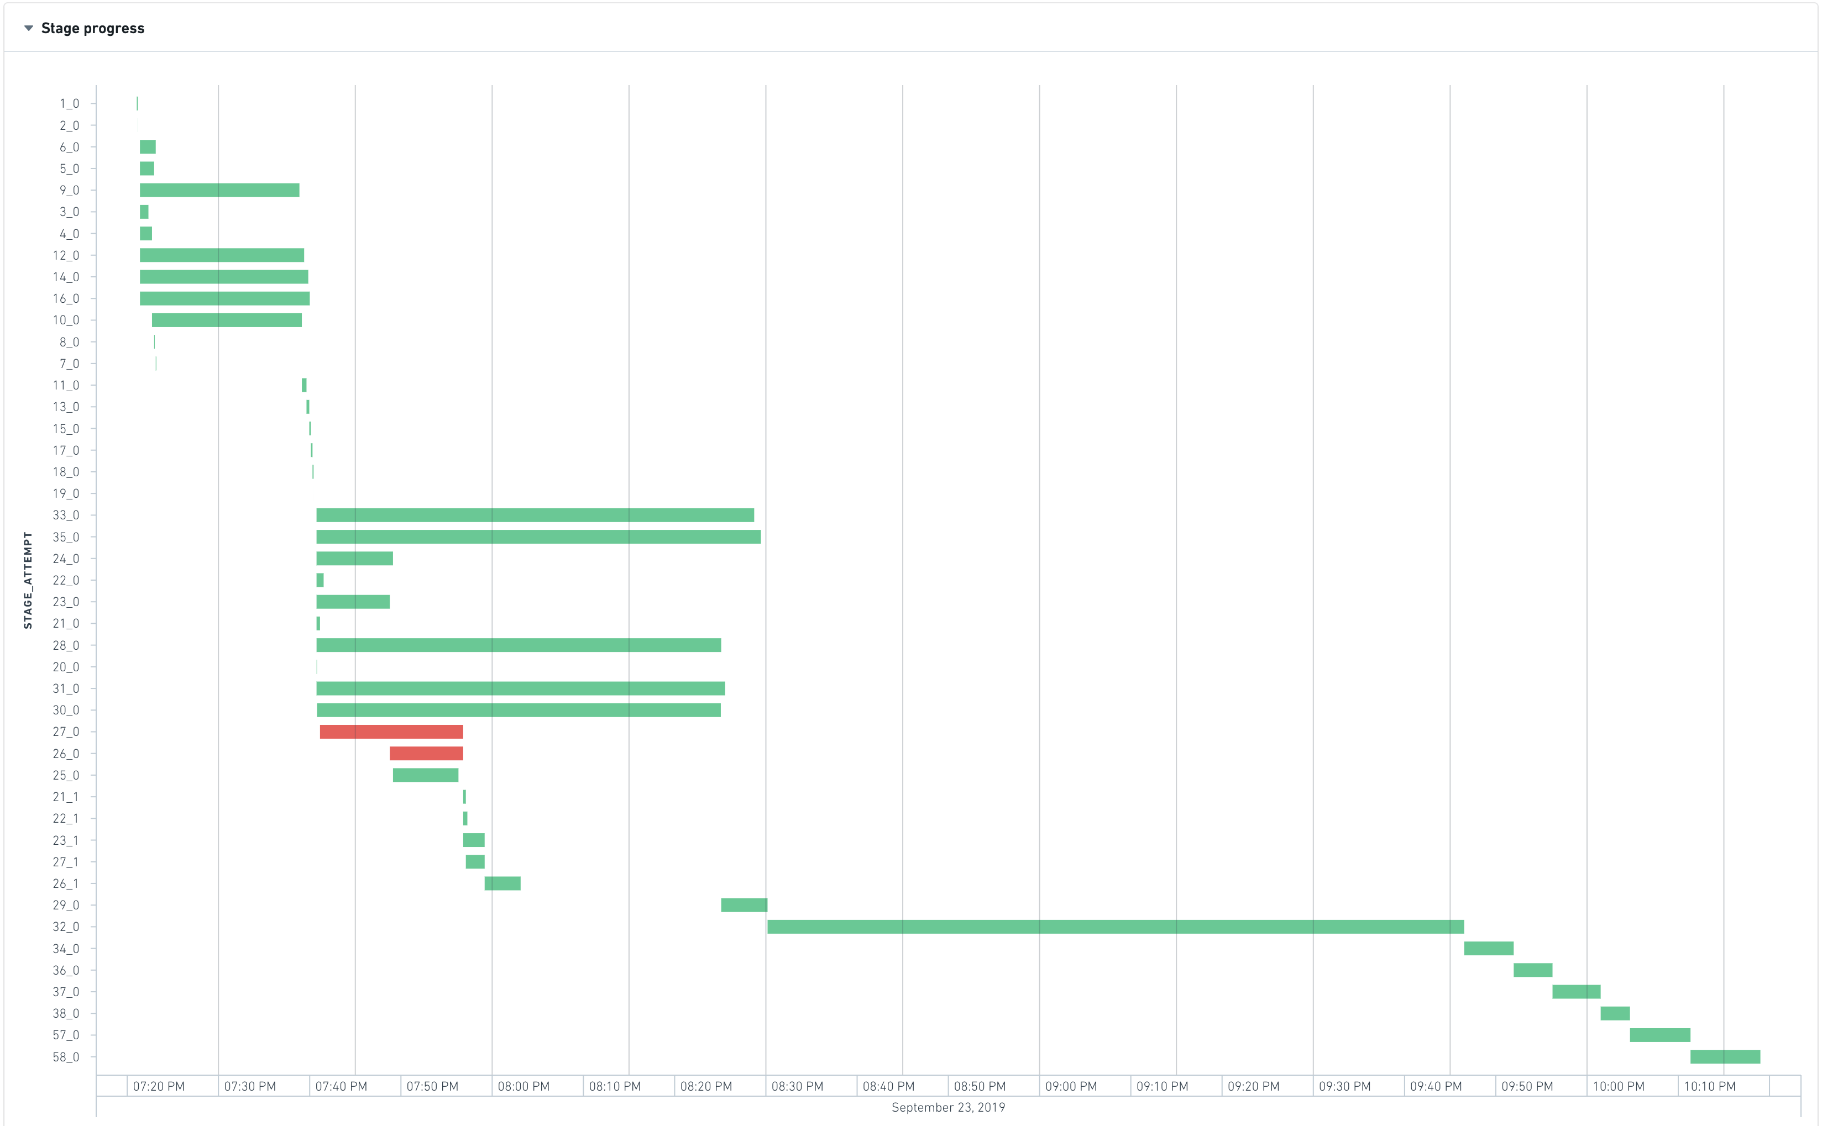
最左侧的阶段通常表示输入的加载，而最右侧的阶段通常表示输出的写入。在上述示例中，阶段 28、30、31、32、33 和 35 需要很长时间执行，因此它们是优化此任务运行时间的良好候选者。
阶段 28、30、31、33 和 35 可以并行运行，这意味着它们没有相互依赖关系。然而，阶段 32 只有在所有先前阶段完成后才能开始，这意味着：
- 减少阶段 35 的运行时间不会带来任何显著的改进，因为等待时间由 max\_runtime(28, 30, 31, 33, 35) 主导。因此，要看到明显的改进，所有这些阶段都需要加速。
- 阶段 32 是任务的瓶颈，因为它占总任务持续时间的约 35%。

任务并发图
任务并发图有助于理解资源的使用情况。它绘制了阶段随时间的并发性。与任务并发类似，阶段并发可以计算为：
阶段中任务的总运行时间 / 阶段持续时间
任务并发图的时间轴与上方阶段的甘特图共享，以便于识别相关性。
图：搭建应用任务并发时间线
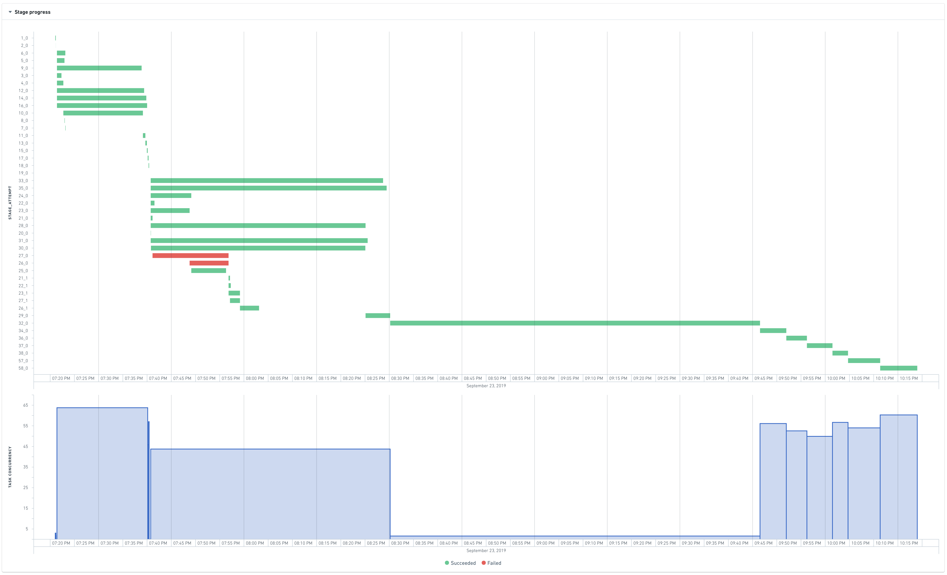
在上述图表中，阶段 32 的并发性几乎为 1。这意味着这个阶段中几乎所有的工作都在一个（非常长的）任务中进行，表明计算没有被分布。
一个完美分布的任务看起来像这样：
图：搭建应用任务并发完美分布
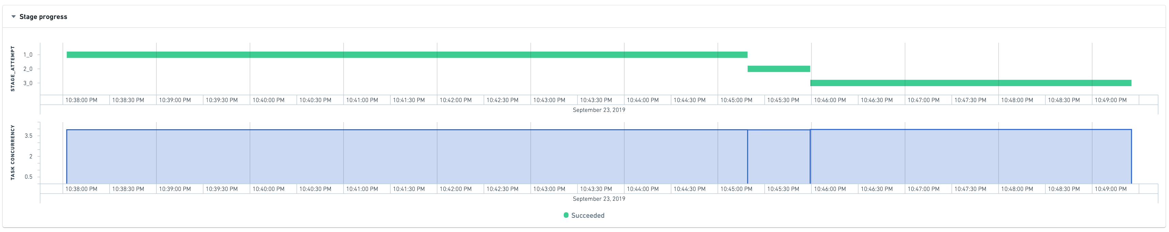

阶段细节
在尝试理解为何某个阶段失败或缓慢时，获取更多信息可能是有用的。不幸的是，自动追踪阶段正在做的事情回到原始代码甚至物理计划目前是不可能的，因为 Spark 在将代码转换为阶段时不公开这种沿袭。
阶段概览仍然允许对失败或长时间运行的阶段进行一些调查：
图：搭建应用阶段细节倾斜
一半的任务用时不到 2 秒，但更有趣的是最大运行时间。一个任务占用阶段总运行时间的约 63%。这与先前图表中的观察结果一致，表明这个阶段是瓶颈，并且几乎所有的工作都发生在一个任务中。
要了解更多信息，可以跳转到阶段细节：
图：搭建应用任务细节倾斜
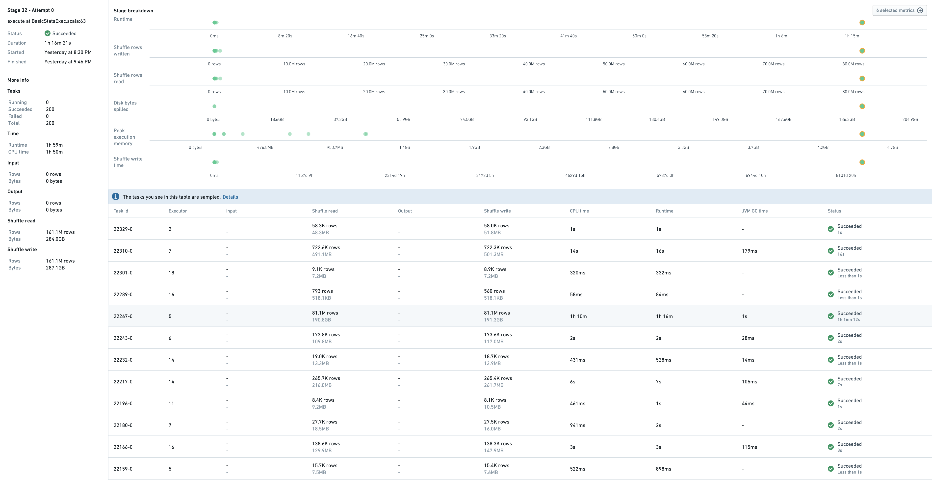
这显示了在此阶段运行的一些任务的示例，以及与阶段本身相关的指标。
任务 22267-0 用时 1小时16分，因此是最慢的一个。确实，该任务处理了 81M 行，而其他任务处理了 10K-700K 行。此倾斜的症状是：
- 高磁盘溢出：190GB vs 其他任务为 0
- 高执行器峰值内存：4.5GB vs 其他任务为 1GB

执行器标签
图：执行器
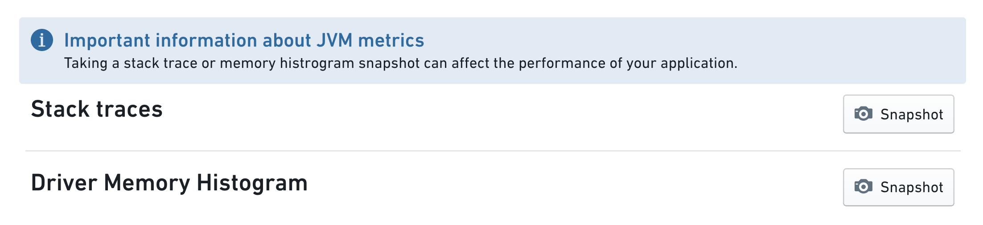
执行器：标签捕获来自 Spark 任务的驱动或执行器的某些指标，包括堆栈跟踪和内存直方图。这些指标在调试 Spark 任务的性能问题时很有用。
选择*快照*按钮可以捕获来自正在运行任务的 Java 堆栈跟踪或仅驱动内存直方图。任务必须处于运行状态（如果任务已完成，这些指标将不再可供收集）。
堆栈跟踪是一种查看 Spark 任务的每个线程此刻正在执行什么的方法。例如，如果一个任务似乎挂起（即，在预期时没有进展），进行堆栈跟踪可能会揭示当时正在执行的内容。
内存直方图显示 Java Object 的数量及其在堆内存中的大小（以字节为单位）。它在理解内存使用情况和调试内存相关问题时很有用。
请注意，获取指标可能会影响运行任务的性能。收集这些指标是 JVM 需要完成的额外工作。例如，获取内存直方图会触发垃圾回收。

Foundry 使用优化
# Foundry 使用优化

Foundry 使用优化最佳实践
以下指南旨在提供优化 Foundry 使用的方法和最佳实践。本文档首先涵盖了如何确定 Foundry 中的使用情况，其次是如何识别使用浪费和优化管道。一般建议可能也会对项目经理或平台管理员感兴趣，因为他们专注于监控和优化组织的使用消耗。
除了这里列出的最佳实践外，Linter 会检查 Foundry 中的反模式状态，并提供有见地的建议以改善资源状态。您可以评估并采取这些建议来降低成本，优化您的 Ontology，并提高管道的稳定性和弹性。

何时优化
在考虑如何为您的工作流程实施这些最佳实践时，重要的是不要陷入过早优化管道或工作流程的常见陷阱。用户应避免过早优化管道，并且不应期望有一种万能的优化策略。
我们建议按照以下心理步骤来检查您的方法的有效性：
- 工作流程是否已完成并正常工作？如果没有，请注意过早优化可能会影响工作流程的功能。
- 此优化是否有明确的目标，例如可视化时间或成本，这将用作推动进一步决策的成功指标？
- 是否已经定义了针对上述目标的瓶颈？
如果这些问题中的一些尚未得到回答，这可能表明需要更多的前期工作以确保优化工作的成功。
考虑到这一点，以下是优化工作的好坏示例：
- \[好] 一个正在运行的管道成本为 $X，一名工程师被要求是否可以减少成本。资源管理 应用程序显示大部分成本与计算资源相关。显示搭建频率后，工程师发现计划每天运行一次，尽管没有人每天都使用它。更改计划设置为不那么频繁的运行将减少约 28% 的消耗。之后，该管道将不再是平台上最昂贵的，工程师可以专注于改进下一个瓶颈。
- \[坏] 一名工程师被要求设计一个高级策略来优化管道的存储成本，这需要大量的工程时间。一旦实施了该策略，存储成本确实减少了，但整体基础设施账单保持不变。为什么？瓶颈——存储——是基于节省成本的目标错误识别的。尽管数据集的存储量不必要地高，但相对于计算成本的低存储成本意味着该更改对工作流程的总使用成本仅产生了轻微影响。

一般最佳实践
优化您的 Foundry 使用的一些一般实践包括：
- 设置项目以便能够在资源管理应用程序中跟踪使用情况
- 利用资源队列
- 尽可能使用增量管道
- 管理计划以确保它们满足并不超过您的组织需求
- 优化 Spark 使用（取决于您对实现的熟悉程度）

步骤 1：了解 Foundry 使用的组成部分
Foundry 使用由三个组成部分组成：Foundry 计算、Ontology 体积和 Foundry 存储。
大多数账户都采用这种三维模型；然而，某些账户的使用标准可能有所不同。与您的 Palantir 代表审查条款以确认。

1. Foundry 计算
Foundry 计算 由用于数据集成和分析的工具驱动。Foundry 计算有三种主要类型：批处理、交互式和流处理。
批处理计算表示以“批处理”方式运行的查询或任务，意味着它们在某个计划的节奏或临时基础上在后台触发运行。当批处理计算任务未运行时，它们不会消耗任何计算资源。批处理计算的几个示例包括所有变换任务、从 Contour 构建数据集、代码工作簿、数据健康检查以及同步到 Ontology/索引存储。
交互式计算表示实时评估的查询，通常作为交互式用户会话的一部分。为了向用户提供快速响应，交互式计算系统保持始终开启的空闲计算状态，这意味着交互式查询往往会占用更多的计算资源。主要的交互式计算形式是 Contour - Contour 仪表盘、分析和嵌入的 Contour 图表都是交互式计算的示例。
流计算表示始终开启的处理任务，持续接收消息并使用任意逻辑处理它们。流计算的测量方式是流准备接收消息的时间长度；与批处理和交互式计算相比，流计算的成本最高。流计算的示例包括流变换和 Pipeline Builder 流。
批处理、交互式和流计算的计算使用量由以下因素驱动：
- 数据逻辑：应用于数据的逻辑是影响 Foundry 使用的最大因素之一，并且是用户可以最大程度地影响的因素。
- 变换速度：通过并行化任务来实现变换速度。Foundry 可以扩展到数千台同时运行的机器，以快速处理大数据集上的大量计算。然而，快速结果和并行化任务可能会引入开销和低效，从而导致更多的使用。
- 计算类型：不同的计算类型在相同数据上执行时需要不同的计算量。例如，批处理通常比流数据处理占用的计算资源更少，因为批处理仅在运行时使用计算资源，而流处理始终开启。
- 数据规模和类型：数据越多，处理所需的计算资源就越多。
- 数据新鲜度：计算新结果的频率越高，计划变换的次数越多，执行所需的计算资源也就越多。

2. Ontology 体积
Foundry 使用的第二个组成部分是 Ontology 体积。Foundry 最独特的功能之一是 Ontology 层。Ontology 是企业数据和组织关心的对象之间的翻译层。Ontology 是对数据世界的分类，使组织能够以更具体的术语（如“飞机”或“汽车”）来考虑其数据，而不是描述它们的许多行和列的聚合。如果您不熟悉 Ontology，您可以从文档中了解更多。
Ontology 体积由以下因素驱动：
- 对象数量：Foundry 的 Ontology 层可以扩展到每个对象类型数十亿个对象。某个对象类型的总 Ontology 体积与对象总数直接相关。
- 对象大小：Ontology 对象每个可以有数百个任意类型的属性。具有更多或更大属性（例如，长文本或图像）的对象使用更多的 Ontology 体积。
- 对象与对象之间的链接数量：具有许多链接到其他对象的对象，由于其链接元数据的大小，可能会使用更多的 Ontology 体积。

3. Foundry 存储
Foundry 存储 测量在 Foundry 中非 Ontology 变换层中存储的一般用途数据，有时称为“冷存储”。
数据集分支和以前的事务（以及视图）会影响单个数据集消耗的磁盘空间。Foundry 提供各种保留规则，以帮助您保持 Foundry 实例的精简。当通过 DELETE 事务从视图中删除文件时，文件不会从底层存储中删除，因此会继续累积存储成本。减少大小的唯一方法是使用保留规则清理不必要的事务。提交 DELETE 事务或更新分支不会减少使用的存储量。
清楚了解构成 Foundry 使用的内容及其影响因素，可以为您提供优化机会的洞察。
Foundry 应用程序 | 使用影响类型
代码库 | Foundry 计算
Pipeline Builder | Foundry 计算
代码工作簿 | Foundry 计算
Contour | Foundry 计算
实时模型 | Foundry 计算
Ontology | Ontology 体积
数据集 | Foundry 存储

步骤 2：了解如何跟踪 Foundry 使用
资源管理应用程序 提供了组织了解其 Foundry 使用情况的可见性和透明度。该应用程序使用户能够查看按每种 Foundry 使用类型（Foundry 计算、Ontology 体积和 Foundry 存储）划分的 Foundry 使用情况。用户可以按资源（项目）、来源（应用程序）和用户查看使用情况。
在尝试确定 Foundry 使用优化的地方时，首先要检查的是资源管理应用程序。这使您能够看到哪些资源占用了最多的计算资源，并确定您有瓶颈的地方。从这里，您可以利用 Foundry 使用优化最佳实践 来识别潜在的减少使用的方法，但始终记住——专注于瓶颈。

步骤 3：设置项目以便能够跟踪 Foundry 使用

项目和资源管理应用程序
如上所述，计算资源默认在资源管理（RMA）中按项目级别管理；在 RMA 中，我们看到每个项目测量的 Foundry 计算、Ontology 体积和 Foundry 存储指标。因此，正确的项目设置对于有效跟踪数据管道中的使用指标至关重要。正确的设置将使数据工程师或平台管理员能够在管道的关键阶段监控这些使用指标，以识别优化区域。不正确的设置将导致无法识别资源密集和计算成本高的数据管道部分。

跟踪 Foundry 使用的推荐项目结构
Foundry 项目应被用于启用结构合理的数据管道。推荐的项目设置和管道阶段的最佳实践在 推荐的项目和团队结构文档 中有详细介绍。确保项目遵循推荐的结构，从导入数据源的原始数据到实际工作流程，将使用户能够分析管道关键阶段的计算和存储指标。

权限
在寻找使用减少策略时，管理员应考虑他们团队中谁应有权创建项目和资源。将此访问权限限制为少数了解设置最佳实践的个人，将减少项目和资源的扩散，从而减少不必要的存储和计算。允许任何用户在平台上创建项目可能会导致项目未按推荐的结构创建，从而导致不必要且昂贵的管道，最终增加使用量。组织可以根据平台上用户的数量和数据访问限制来管理项目创建访问权限；制定确定此访问权限的流程，并教育那些有访问权限的人正确的项目结构，这对于这些资源的正确使用监控至关重要。

步骤 4：资源队列
资源管理应用程序中的一个关键功能，使您能够控制 Foundry 中的支出，是 资源队列。为了限制与特定项目或多个项目相关的计算资源数量，您可以将项目捆绑到队列中。每个队列将被分配一个特定的资源限制，定义一次使用的最大 vCPU 数量。例如，您可以为给定队列分配 XXX 个 vCPU，这是分配的项目在任何给定时间运行的最大 vCPU 数量。这将确保您对每个项目的使用量有可见性和意识。

步骤 5：增量管道
增量管道 通常用于处理随着时间显著变化的输入数据集。通过避免对所有未更改的数据行或文件进行不必要的计算，增量管道能够降低端到端延迟，同时最小化计算成本。实现这一目标的方法是了解 SNAPSHOT 和 APPEND 事务之间的区别。

快照事务
默认事务类型是 SNAPSHOT。快照事务被视为数据集中的所有数据的替换。这意味着当您打开一个最新事务类型为 SNAPSHOT 的数据集时，预览将仅包含该最新快照事务中接收的数据。同样，当您在数据变换或 Contour 分析中尝试读取该数据集时，您将仅看到来自最新事务的数据。
快照是默认事务类型，因为它是最容易使用的——每次同步运行时，它都会下载数据库查询返回的所有数据，并创建一个快照事务，有效地替换数据集中之前的所有数据。以前事务中存在的文件当然仍然可以在数据集的历史版本中使用，但预览和使用数据的下游变换现在默认访问新事务。
当然，正确使用快照事务是简单的，但每次复制所有数据可能非常低效。一种潜在的效率改进是使用 APPEND 事务类型。

附加事务
当一个数据集由附加事务组成时，它的默认视图是所有事务的总和。这意味着使用 APPEND 事务类型时，您不必同步已上传的文件——仅同步新数据到 Foundry。这导致 Foundry 存储减少，因为每个事务仅包含新增文件，而不是源系统中所有可用数据的快照。

步骤 6：管理计划
另一种优化 Foundry 使用的方法是通过计划。计划 在调度工具中配置，用于在定期基础上运行 构建，以确保数据在 Foundry 中持续流动。
计划应设置为满足您的组织需求，但为了优化 Foundry 使用，必须确保计划设置高效，并且不会运行超过必要。例如，如果您设置一个数据集每天早上 8 点刷新，但实际上不需要每天早上 8 点更新数据——您的组织正在浪费 Foundry 使用。相反，您可以将计划设置为需要更新数据的频率，例如，每隔一天的早上 8 点。进行此调整将使 Foundry 使用量减半。
考虑优化计划的最佳实践时，需牢记的两个主要主题是 1）消除重复的计划，2）消除不必要的计划。

消除重复计划
要识别冗余计划，请首先进入 数据沿袭 应用程序并将节点颜色更改为 Schedule Count。如果选择的节点有多个计划与之关联，请选择该节点并查看 Manage schedule 工具。在那里，您可以查看关联的计划，确定其所有者，以及是否可以合并。
最佳实践是确保管道中的每个数据集只有一个计划的构建与之关联。：由两个不同计划构建的数据集可能会导致排队并减慢两个计划的速度，并且浪费批处理计算。
减少冗余计划的另一个最佳实践是避免完全构建并使用连接构建。一个例子是包括原始数据集、清理数据集、数据变换，然后最终以 Ontology 结束的 Ontology 管道。您只需要一个计划，其中原始数据集是触发器，Ontology 数据集是目标，而不是设置三个计划，一个运行原始数据集，第二个运行清理数据集，第三个运行变换数据集。

消除不必要的计划
要识别不必要的计划，请进入数据沿袭应用程序并按 Time since last built 着色节点。这使您可以查看哪些数据更新最频繁，并确定这是否是您组织的最优频率。
计划的频率和时间是优化使用的关键因素。您的组织需要多频繁更新数据？
- 如果您有一个设置为每日的计划，请考虑您是否需要在周末更新数据。如果不需要，将计划更改为仅在周一至周五更新，可能会为该管道或数据集节省近 30% 的 Foundry 批处理计算使用。
- 如果您有一个设置为每天运行三次的计划，您的组织是否在一天内使用三次更新的数据，还是每晚一次就足够了？
- 是否需要基于时间的触发器，还是条件触发器可以工作？您需要每天凌晨 2 点刷新管道，还是只有在某个输入数据集刷新时才刷新？基于事件的触发器通常比基于时间的触发器更高效，节省更多的使用。
另外，最好不要尝试在同一时间安排所有的构建，以确保调试更高效并使用更少的计算资源。考虑频率和时间时，重要的是回到您的组织需求，并确保您设置的刷新率符合您的组织需求，但不超过。
最后，在设置计划时查看高级选项也很重要。考虑强制执行失败时中止构建以减少浪费的批处理计算。您还可以将失败任务的允许尝试次数更新为三次或更少，而不是最大尝试次数 5 次。还建议将重建之间的分钟数设置为至少一到三分钟，以便有时间解决导致失败的任何故障。

步骤 7：优化 Spark
Spark 是一个开源的分布式集群计算框架，用于快速的大规模数据处理和分析。Spark 通过将工作分配到不同的系统并并行处理它们，而不是线性等待完成所有工作，使计算机更容易和更快地处理大量数据或分析。
作为初步声明，并作为优化的一般最佳实践，我们建议仅在识别出特定瓶颈时手动调整 Spark 配置，而不是在整个平台上普遍应用。这是因为新的优化功能正在逐步添加并启用 Foundry 中没有手动覆盖的变换功能。一个简单的例子是 Spark 3 上的动态分配引入。以前手动设置变换的执行者数量非常重要，而现在这个数量在执行时会自动调整以避免浪费。
优化 Spark 只应由熟悉 Spark 概念并对其在管道中的使用有深刻理解的用户进行。
优化 Spark 的第一步是审查和理解

